**ЭЛЕКТРОМАГНИТНЫЕ ИЗЛУЧЕНИЯ**

Электромагнитная волна — это неразрывное сочетание электрического и магнитного полей, колеблющихся в двух взаимно перпендикулярных плоскостях.

Длина волны — это расстояние, пройденное волной между двумя соседними пиками электрического поля.

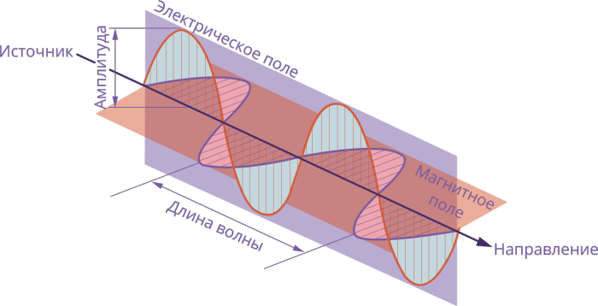

Быстрота, с которой проходят эти изменения, называется **частотой излучения**. Разные виды электромагнитного излучения обладают разной частотой. Например, у радиоволн частота меньше, чем у света.

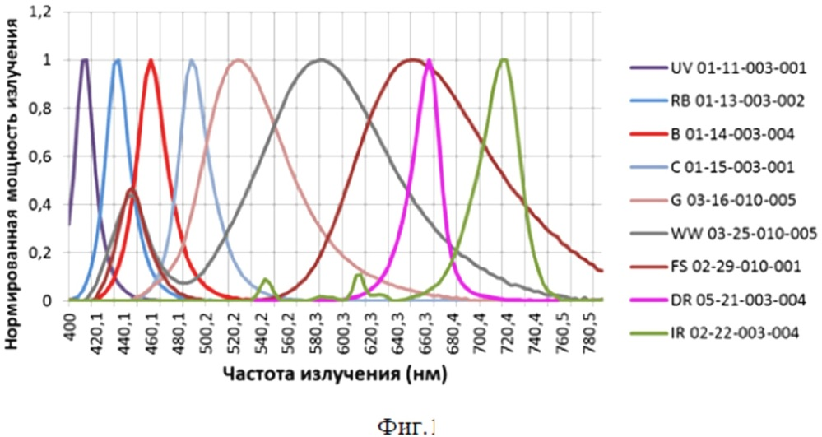

Частота излучения световых волн

Частота электромагнитного излучения, измеренная в герцах (Гц), показывает сколько раз в секунду электрическое поле достигает максимального значения.

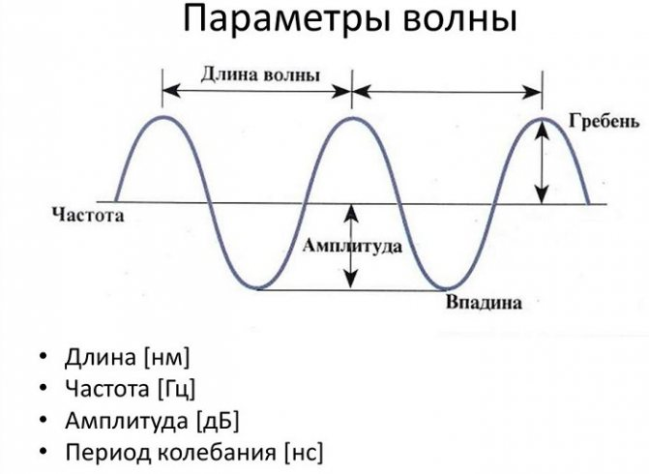

Основными параметрами электромагнитных колебаний являются **длина волны λ**, **частота колебаний f** и **скорость распространения колебаний с**:

**λ = с / f**

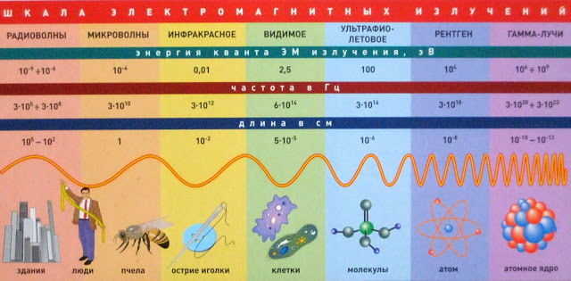

**КЛАССИФИКАЦИЯ ИЗЛУЧЕНИЙ, СУЩЕСТВУЮЩИХ В ПРИРОДЕ**

Единой классификации излучений не существует, однако имеется «рабочая» классификация:

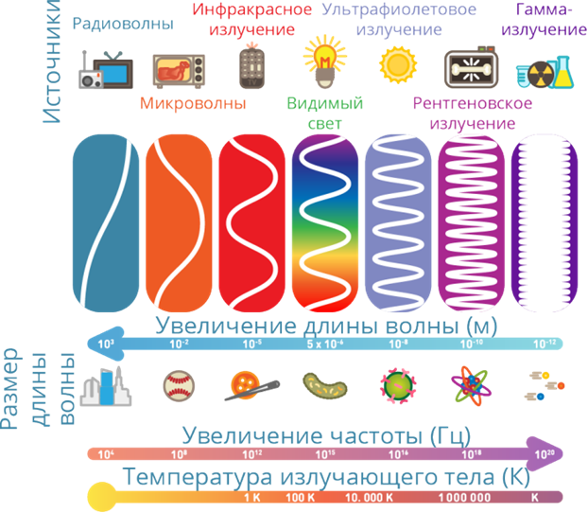

1. **ЭМП неионизирующей части спектра:**

**До радиоволновое:**

− электростатическое поле (ЭСП);

− постоянное магнитное поле (ПМП);

− электрические поля токов промышленных частот;

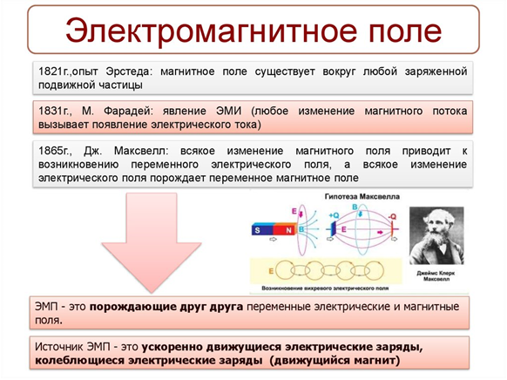

1. **Радиоволновое**

− ЭМИ радиочастот;

− микроволны.

1. **ЭМИ оптического диапазона**

− инфракрасное излучение;

− видимая часть спектра (цвета);

− ультрафиолетовое излучение;

− лазерное излучение.

1. **Ионизирующие излучения:**

− рентгеновское;

− γ-излучение;

− α-излучение;

− β-излучение;

− нейтронное;

− позитронное и др.

**3. По природе происхождения:**

а) природный естественный фон;

б) техногенноизмененный фон:

**4. По классам:**

− класс А (технологические) — это излучения, которые используются в технологических процессах, лечебно-диагностических целях;

− класс Б (нетехнологические или паразитные) — это излучения, которые являются побочным продуктом какого-либо технологического процесса.

Излучения различной длины волны отличаются друг от друга по способу их получения (излучение антенны, тепловое излучение, излучение при торможении быстрых электронов и др.) и методам регистрации. Электромагнитные волны обнаруживаются, в конечном счете, по их действию на заряженные частицы. В вакууме излучение любой длины волны распространяется со скоростью 300 000 км/с. Если мысленно разложить эти виды по возрастанию частоты или убыванию длины волны, то получится широкий непрерывный спектр – шкала электромагнитных излучений.

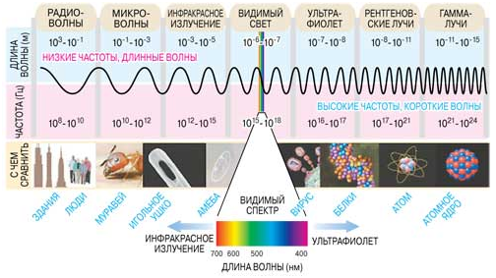

**Основные физические особенности**

Переменное электромагнитное поле является **совокупностью** двух взаимосвязанных переменных полей **электрического и магнитного**, которые характеризуются соответственно **векторами** **НАПРЯЖЕННОСТИ Е (В/м) и Н (А/м).**

Электромагнитное поле несет энергию, определяемую  **плотностью потока энергии  (ППЭ)** (в Вт/м 2 )

**ППЭ = Е\* Н.**

**ППЭ** показывает, какое количество энергии протекает за 1 с. сквозь площадку в 1 м 2 , расположенную перпендикулярно движению волны.

Вокруг любого источника излучения волн ЭМП условно выделяют 3 зоны:

**1) ближняя зона — зона индукции;**

**2) промежуточная зона — зона интерференции;**

**3) дальняя зона — волновая зона (зона излучения).**

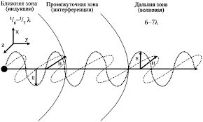

Рис. Зоны, формирующиеся вокруг точечного источника электромагнитного излучения: Е — напряженность электрического поля, В/м; Н — напряженность магнитного поля, А/м

Воздействие электромагнитных полей (ЭМП) на организм зависит от:

- напряженности электрического и магнитного полей,

- потока энергии,

- частоты колебаний (длина волны),

- индивидуальных особенностей организма.

**Переменное электрическое поле**  вызывает **нагрев тканей** за счет

- переменной **поляризации диэлектрика в организме** (сухожилия, хрящи);

- появления **токов проводимости в результате поляризации атомов и молекул в электролитах (**жидких составляющих тканей, крови и т.п.).

**Наиболее интенсивно** ЭМП воздействуют на органы **с большим содержанием воды.** Тепловой эффект является следствием поглощения энергии ЭМП.

Избыточная теплота отводится до известного предела, называемого **ТЕПЛОВЫМ ПОРОГОМ** (10 мВт/см 2), путем увеличения нагрузки на механизм терморегуляции.

ЭМП, имеющее интенсивность значительно меньшую теплового порога,

- изменяет ориентацию клеток или цепей молекул в направлении силовых линий электрического поля,

- ослабляет биохимическая активность белковых молекул,

- нарушает функции сердечнососудистой системы и обмена веществ.

Начиная с некоторого предела (теплового порога) организм не справляется с отводом теплоты от отдельных органов и их температура может повышаться.

**Перегрев** **особенно вреден** для тканей со слаборазвитой сосудистой

системой или недостаточным кровообращением, играющим роль **охлаждающей системы**: глаза, мозг, почки, желудок, желчный пузырь, мочевой пузырь).

С точки зрения биологической активности спектр ЭМИ разбит на 5 диапазонов:

I - единицы Гц - несколько тысяч Гц (несколько кГц), /100 км/

II - несколько кГц - 30 МГц, /10 м/

III - 30 МГц - 10 ГГц, / 3 см/

IV - 10 ГГц - 200 ГГц, /1,5 мм/

V - 200 ГГц - 3000 ГГц. /0,1 мм/

В  диапазоне I  токи соответствующей частоты протекают через тело как хороший проводник. ЭМП индуцируют в теле токи, значения которых зависят от электропроводности ткани. Именно эти токи являются действующим раздражителем.

**Гигиеническое нормирование и контроль** осуществляется

**-ЭЛЕКТРИЧЕСКИХ ПОЛЕЙ** - по **НАПРЯЖЕННОСТИ Е в В/м** (кВ/м). - **МАГНИТНЫХ ПОЛЕЙ** -по **НАПРЯЖЕННОСТИ Н в А/м (кА/м)** или по **МАГНИТНОЙ ИНДУКЦИИ В** **в Тл (мТл, мкТл, нТл**).

**1.  ДО РАДИОЧАСТОТНЫЙ ДИАПАЗОН.**

В  **ПЕРВЫЙ  до радиочастотный диапазон** ЭМИ (от единиц Гц до 130 кГц)  попадают очень важные и наиболее распространенные в производстве поля, возникающие в результате применения  электрического тока.

**1.1.  ЭЛЕКТРИЧЕСКИЕ ПОЛЯ ТОКОВ ПРОМЫШЛЕННОЙ ЧАСТОТЫ 50 Гц - ЭМП ПЧ (50 Гц).**

Основными **источниками ЭМП ПРОМЫШЛЕННОЙ ЧАСТОТЫ 50Гц** являются:

- линии электропередач (ЛЭП) напряжением до 1150 кВ,

-открытые распределительные устройства, включающие коммутационные аппараты,

- устройства защиты и автоматики,

- сборные, соединительные шины и вспомогательные устройства,

- электросварочное оборудование,

- физиотерапевтические аппараты,

-высоковольтное промышленное, научное и медицинское электрооборудование.

- измерительные приборы.

Кроме того, достаточно активно используются электромагнитные поля в **качестве технологического средства**:

- для **индукционного нагрева металлов и полупроводников** (при закалке и отпуске деталей, накатке твердых сплавов на режущий инструмент, плавке металлов и полупроводников, очистке пролупроводников, выращивании полупроводниковых кристаллов и пленок);

- в приборах **диэлектрического нагрева** (применяемые для сварки синтетических материалов, прессовки синтетических порошков);

- при **испытаниях электровакуумных приборов** (автогенераторы, усилители мощности и т.д. мощностью до 2000 кВт и частотой 100 кГц-300 ГГц/;

- для получения **плазменного состояния вещества**.

При действии  **электрического поля (ЭП) промышленной частоты**  допускается работать **в течение всего рабочего дня 8 час** при  напряженности ЭП до 5 кВ/м.

При напряженности ЭП Е = 5-20 кВ/м допустимое время Т (час) определяется по формуле: **Т = (50/Е) - 2.**

При напряженности Е = 20-25 кВ/м время пребывания персонала не должно превышать 10 мин.

Предельно допустимый уровень напряженности 25 кВ/м, при которой пребывание в ЭП **без средств защиты запрещена.**

При действии  **периодического (синусоидального) магнитного поля  (МП) промышленной частоты**  устанавливается допустимое время работы при общем или локальном воздействии при различных значениях  **напряженности / индукции  МП**.

При действии  **импульсных магнитных полей (ИМП) промышленной частоты 50 Гц**   при  различных напряженностях магнитного поля допускается время работы в зависимости от

- общей продолжительности воздействия ИМП за рабочую смену,

- длительности импульса,

- длительности паузы между импульсами.

**Установлены предельно-допустимые напряженности ЭП:**

- внутри жилых зданий - 0,5 кВ/м;

- на территории жилой застройки - 1 кВ/м;

- в населенной местности, вне зоны жилой застройки, а также на территории огородов и садов - 5 кВ/м. (И т.д. вплоть до: труднодоступной местности - 20 кВ/м).

Биологические действие ЭМП ПЧ 50 Гц определяет  **электрическая напряженность**.

Подразделяется по воздействию по частотным характеристикам на диапазоны.

Для  **диапазона I - II**  характерен быстрый рост поглощенной энергии с увеличением частоты.

**Диапазон III**, соответствующий  ЭМП радиочастоты характеризуется наличием максимумов поглощения телом энергии внешнего поля. Такое "резонансное" активное поглощение характерно для частоты близкой к 70 МГц.

**С** **уменьшением длины волны глубина проникновения** ЭМИ - **УМЕНЬШАЕТСЯ.**

Для  **диапазонов IV и V** характерно **максимальное поглощении** энергии **поверхностными тканями, кожей**.

Облучение глаз вызывает помутнение хрусталика (катаракту), которое обнаруживается не сразу, а через несколько дней или недель, а так же возможны ожоги роговицы.

**Переменные магнитные поля** вызывают характерные **зрительные ощущения** - **ФОСФЕНЫ**, которые исчезают в момент прекращения действия МП.

При локальном действии на руки возникает ощущение зуда, бледность и синюшность кожных покровов, отечность и уплотнение, а иногда и ороговение кожи.

**Средства защиты** от электрического поля частотой 50 Гц:

- стационарные экранирующие устройства (козырьки, навесы, перегородки);

- переносные (передвижные) экранирующие средства  
защиты (инвентарные навесы, палатки, перегородки, щиты, зонты, экраны и т. д.).

К индивидуальным средствам защиты относятся: защитный костюм - куртка и брюки, комбинезон; экранирующий головной убор - металлическая или пластмассовая каска для теплого времени года и шапка-ушанка с прокладкой из металлизированной ткани для холодного времени года; спе­циальная обувь, имеющая электропроводящую резиновую подошву или выполненная целиком из электропроводящей резины.

**1.2. Электростатические поля**

**Электростатические поля -** это совокупность явлений, связанных с возникновением, сохранением и ре­лаксацией свободного электрического заряда на поверхно­сти и в объеме диэлектрических и полупроводниковых материалов или на изолированных проводниках. Постоянное электростатическое поле (ЭСП) - это поле неподвижных зарядов, осуществляющее взаимодействие между ними. Возникновение зарядов статического электричества происходит при относительном перемещении двух находящихся в контакте тел, кристаллизации, а также вследствие ин­дукции.

**ЭСП**(электрические поля неподвижных электрических зарядов) образуются:

- при работе с ЛЕГКО ЭЛЕКТРИЗУЮЩИМИСЯ МАТЕРИАЛАМИ,

- при эксплуатации высоковольтных установок постоянного тока.

**ЭСП возникают** при электрогазоочистке, электростатической сепарации руд и материалов, электроворсовании, изготовлении и эксплуатации полупроводниковых приборов и микросхем, обработке полимерных материалов, эксплуатации  вычислительной техники  и др.

Электромагнитное поле, создаваемое источниками, характеризуется:

- непрерывным распределением в пространстве, - способностью распространяться со скоростью света,

- воздействовать на заряженные частицы и токи, вследствие чего энергия поля преобразуется в другие виды энергии.

Воздействие  **электростатического поля (ЭСП)**  на человека связано чаще всего, с протеканием через него слабого тока (несколько МИКРОампер), не могущего вызвать электротравм. Однако вследствие **РЕФЛЕКТОРНОЙ реакции** на ток (резкое отстранение от заряженного тела) возможна механическая травма от удара о рядом расположенные элементы конструкций, падение с высоты.

Исследования биологических эффектов показали, что наиболее чувствительны к электростатическим полям нерв­ная, сердечно-сосудистая, нейрогуморальная и другие си­стемы организма.

У людей, работающих в зоне воздействия электростатического поля, встречаются разнообразные жалобы на: раздражительность, головную боль, нарушение сна, сни­жение аппетита и др. Характерны своеобразные "фобии", обусловленные страхом ожидаемого разряда. Склонность к "фобиям" обычно сочетается с повышенной эмоциональной возбудимостью.

Предельно допустимый уровень  **напряженности ЭСП**  Е пред  при воздействии менее 1 часа в смену установлено 60 кВ/м.

При Е пду  < 20 кВ/м время пребывания не регламентируется.

При Е пду = 20 - 60 кВ/м допустимое время пребывания персонала t доп  (час) в ЭСП без средств защиты должно быть t доп  = (60 / Ефакт ) 2 .

При напряженности ЭСП, превышающей 60 кВ/м работа без применения средств защиты не допускается.

Одним из распространенных **средств защиты** от стати­ческого электричества является уменьшение генерации электростатических зарядов или их отвод с наэлектризо­ванного материала, что достигается:

- заземлением металлических и электропроводных элементов оборудования;

- увеличением поверхностной и объемной проводимо­сти диэлектриков;

- установкой нейтрализаторов статического электри­чества.

Заземление проводится независимо от использования  
других методов защиты.

Более эффективным средством защиты является уве­личение влажности воздуха до 65—75%, если позволяют условия технологического процесса.

В качестве индивидуальных средств защиты могут применяться антистатическая обувь, антистатический халат, заземляющие браслеты для защиты рук и другие сред­ства, обеспечивающие электростатическое заземление тела человека.

* 1. **Постоянное магнитное поле**

**Постоянное магнитное поле** - не изменяющееся со временем магнитное поле. Магнитное поле создается движущимися электрическими зарядами и изменяющимися электрическими полями.

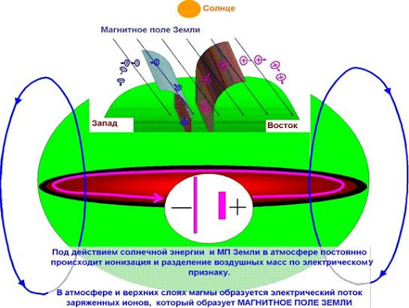

Источниками постоянных магнитных полей (ПМП) на рабочих местах являются постоянные магниты, электромагниты, сильноточные системы постоянного тока (линии передачи постоянного тока, электролитные ванны и другие электротехнические устрой. Транспорт на электрической тяге – электропоезда (в том числе поезда метрополитена), троллейбусы, трамваи и т. п. – является относительно мощным источником магнитного поля в диапазоне частот от 0 до 1000 Гц. Максимальные значения плотности потока магнитной индукции в пригородных «электричках» достигают 75 мкТл при среднем значении 20 мкТл. Среднее значение магнитной индукции на транспорте с электроприводом постоянного тока зафиксировано на уровне 29 мкТлства), устройства с постоянными магнитами, намагниченные изделия.

Оценка и нормирование ПМП осуществляется по уровню магнитного поля для условий **общего (на все тело)** и **локального (кисти рук, предплечье)** воздействия в зависимости от времени пребывания работающего в постоянном магнитном поле за смену.

Уровень ПМП оценивают в единицах напряженности магнитного поля (Н) в А/м или в единицах магнитной индукции (В) в мТл.

|  |  |  |  |  |
| --- | --- | --- | --- | --- |
| **Время воздействия**  **за рабочий день, мин** | **Условия воздействия** | | | |
| общее | | локальное | |
| Н, кА/м | В,  мТл | Н, кА/м | В,  мТл |
| 10 | 24 | 30 | 40 | 50 |
| 11 - 60 | 16 | 20 | 24 | 30 |
| 61 - 480 | 8 | 10 | 12 | 15 |

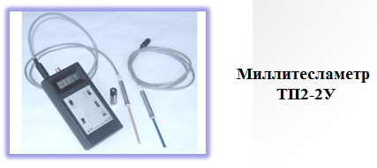

Длительное воздействие на организм **любого**магнитного поляс напряженностью, превышающей предельно допустимые уровни, вызывает нарушения:

- функций сердечно-сосудистой, нервной и дыхательной систем,

- пищеварительного тракта,

- состава крови.

**Постоянное магнитное поле**влияет:

- на скорость биохимических реакций в организме,

- на кровообращение,

- на активность клеток,

- на иммунную систему.

Каких-либо субъективных ощущений ПМП не вызывает.

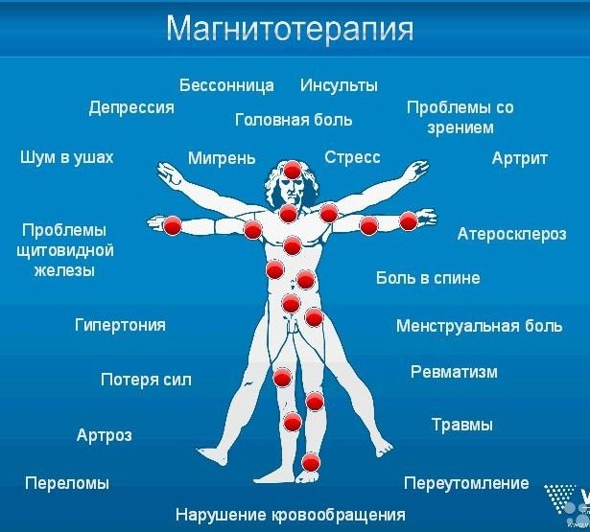

Уровень ПМП оценивается в единицах напряженности магнитного поля **(Н) в кА/м** или в единицах магнитной индукции **(В) в мТл**.

**Оценка и нормирование** ПМП осуществляется по уровню магнитного поля дифференцированно в зависимости от времени его воздействия на работника за смену **для условий общего и локального воздействия.**

Для **защиты** персонала от неблагоприятного воздействия ПМП существуют следующие методы:

1) использование манипуляторов;

2) использование захватов из немагнитных материалов;

3) автоматизация и механизация производственных процессов;

4) организация хранения и переноски магнитов и намагниченных изделий в специальной таре из немагнитных материалов.

1. **ЭМИ радиочастот**

**2.1. Радиоволны**

Свойства электромагнитных волн распространяться в пространстве и отражаться от границы раздела сред широко используют в радиовещании, телевидении, радиолокации.

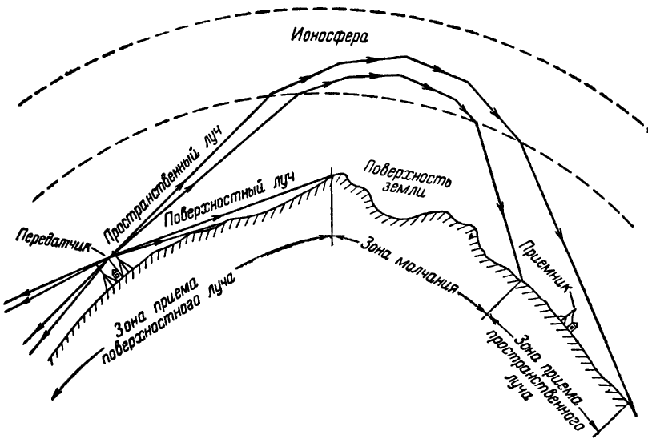

Источниками ЭМП радиочастотного диапазона являются радио- и телевизионные станции, антенно-фидерные системы радиолокационных, радио- и телерадиостанций.

Так, например, сигнал радиостанции, вещающей на частоте 1200 кГц, или 1.200.000 Гц (1 килогерц (кГц) — это 1000 герц), имеет длину волны около 250 м.

Напомним: 1000 Гц = 1 кГц; 10 6  Гц = 1 МГц; 10 9  Гц = 1 ГГц.

10 -9  м = 1 нанометр/нм/; 10 -6  м = 1 микрон/мкм/; 1 мкм = 10 3 нм.

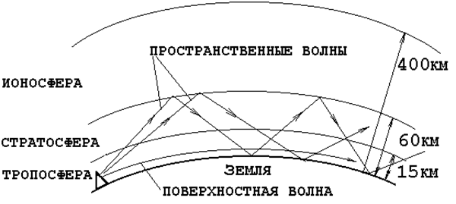

В зависимости от диапазона **ДЛИН ВОЛН** и **ЧАСТОТ** различают:

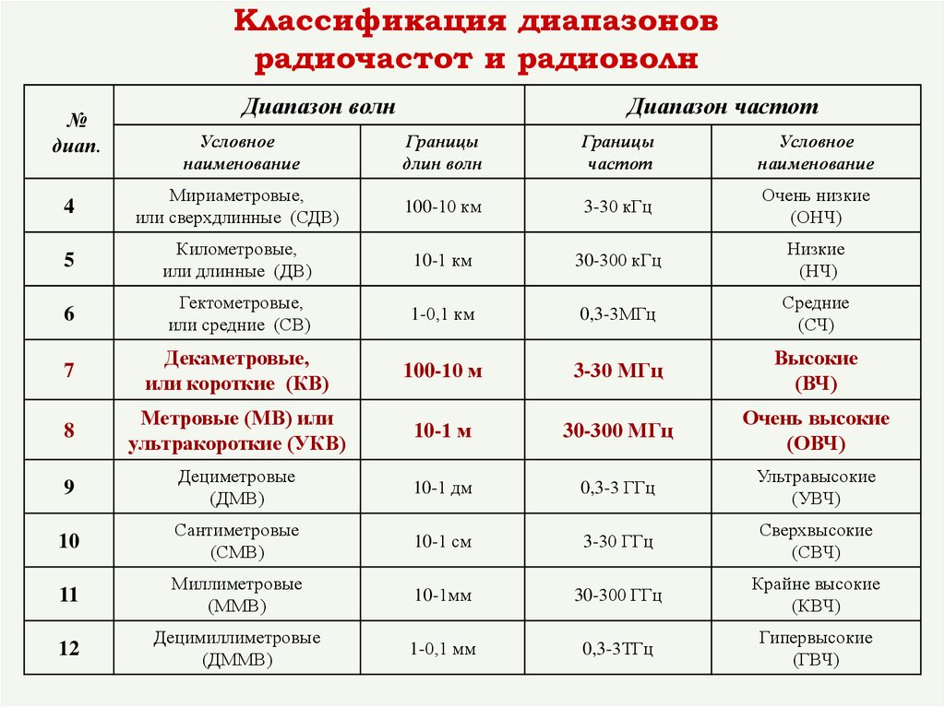

**Радиостанции** вещают на частотах от 150 тыс. Гц до примерно 20 млн. Гц. Каждая станция использует какую-то определенную частоту, так что приемники, настроенные на данную станцию, принимают лишь радиоволны с частотой, на которой передает данная станция. Наземные телевизионные передатчики посылают сигналы с частотами от примерно 70 Мгц до 800 Мгц (1 мегагерц (Мгц) — это 1 млн герц)[[1]](#footnote-0).

|  |  |  |
| --- | --- | --- |
| Наименование диапазона | Частотные границы | Длины волны |
| Длинные волны (ДВ) | 30-300 кГц | 10000-1000 м |
| Средние волны (СВ) | 0,3-3 МГц | 1000-100 м |
| Короткие волны (КВ) | 3-30 МГц | 100-10 м |
| Ультракороткие волны (УКВ) | 30-300 МГц | 10-1 м |
| Сверхвысокочастотные волны (СВЧ) | 300 МГц-300 ГГц | 1 м-1 мм |

**Спутниковое телевидение** работает на еще более высоких частотах. Испускаемые спутником электромагнитные волны улавливаются небольшими параболическими антеннами, направленными на спутник.

Радиолокаторы принимают посланные ими радиоимпульсы, отраженные от самолетов, кораблей и облаков, чтобы установить местоположение этих объектов, которые могут находиться на расстоянии многих километров.

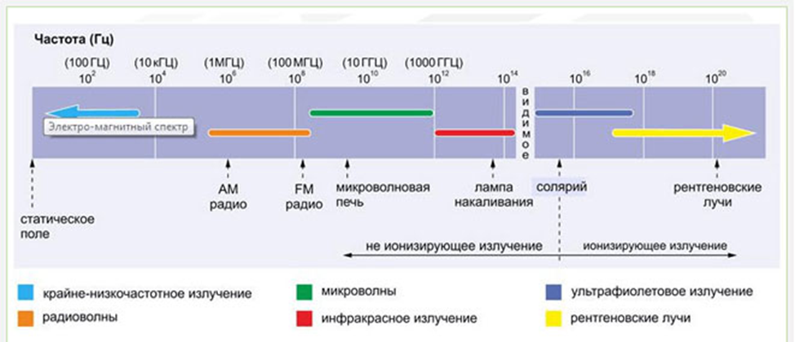

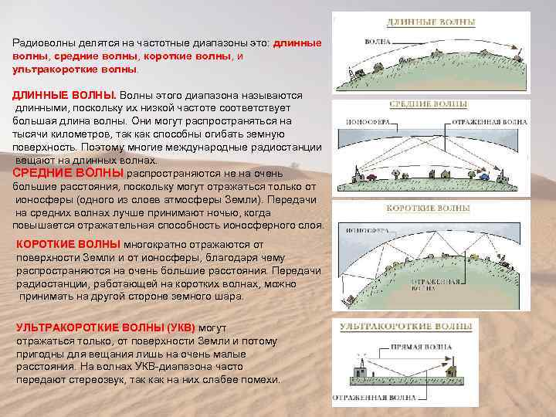

**Мобильные телефоны** посылают и принимают радиосигналы сверхвысокой частоты (СВЧ).

**Степень и характер воздействия ЭМИ радиочастот** на организм определяются:

- плотностью потока энергии,

- частотой излучения,

- продолжительностью воздействия,

- размером облучаемой поверхности тела,

- режимом облучения (непрерывный, прерывистый, импульсный),

- индивидуальными особенностями организма,

- наличием сопутствующих факторов (повышенная температура окружающего воздуха свыше 28 оС, присутствие рентгеновского излучения).

В зависимости от места и условий воздействия ЭМИ радиочастот различают **ЧЕТЫРЕ вида облучения:**

- профессиональное, непрофессиональное, облучение в быту и в лечебных целях,

- а по характеру воздействия - общее и местное.

**2.2. Микроволны.**

**Микроволны** — это поддиапазон радиоизлучения, примыкающий к инфракрасному. Его также называют сверхвысокочастотным (СВЧ) излучением, так как у него самая большая частота в радиодиапазоне.

**СВЧ-волны** — это самые короткие радиоволны, их длина составляет миллионные доли метра, поэтому их называют **микроволнами**. В микроволновых печах применяются волны несколько миллиметров, что соответствует частотам в миллиарды герц. В СВЧ-диапазон входят и волны, частота которых равна частоте колебаний молекул воды. В микроволновой печи СВЧ-волны раскачивают молекулы воды, энергия их колебаний преобразуется в тепло, и еда нагревается.

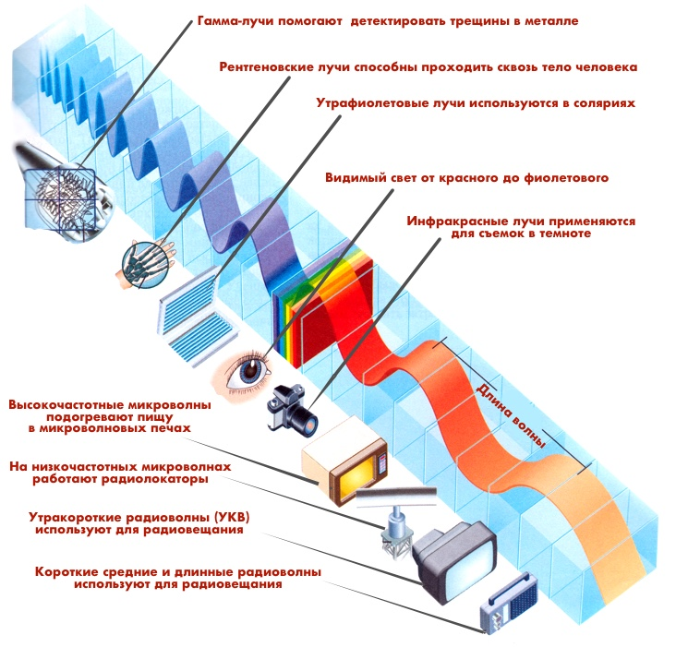

В современной жизни сверхвысокочастотные волны используются весьма активно. Взгляните на ваш сотовый телефон – он работает в диапазоне сверхвысокочастотного излучения.

Все технологии, такие как Wi-Fi, беспроводной Wi-Max, 3G, 4G, LTE (Long Term Evolution), радиоинтерфейс малого радиуса действия [Bluetooth](https://go-radio.ru/bluetooth.html" \t "_blank), системы радиолокации и радионавигации используют сверхвысокочастотные (СВЧ) волны.

СВЧ нашли применение в промышленности и медицине. По-другому СВЧ волны ещё называют микроволнами. Работа бытовой микроволновой печи также основана на применении СВЧ излучения.

**Микроволны** – это те же самые радиоволны, но длина волны у таких волн составляет от десятков сантиметров до миллиметра. Микроволны занимают промежуточное место между ультракороткими волнами и излучением инфракрасного диапазона. Такое промежуточное положение оказывает влияние и на свойства микроволн. Микроволновое излучение обладает свойствами, как радиоволн, так и световых волн. Например, СВЧ излучению присущи качества видимого света и инфракрасного электромагнитного излучения.

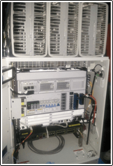  
*Станция мобильной сети стандарта LTE*

Микроволны, длина волны которых составляет сантиметры, при высоких уровнях излучения способны оказывать биологическое воздействие. Кроме этого сантиметровые волны хуже проходят через здания, чем дециметровые.

СВЧ излучение можно концентрировать в узконаправленный луч. Это свойство напрямую сказывается на конструкции приёмных и передающих антенн, работающих в диапазоне СВЧ. Никого не удивит вогнутая параболическая антенна спутникового телевидения, принимающая высокочастотный сигнал, словно вогнутое зеркало, собирающее световые лучи.

Микроволны подобно свету распространяются по прямой и перекрываются твёрдыми объектами, наподобие того, как свет не проходит сквозь непрозрачные тела. Так, если в квартире развернуть локальную Wi-Fi сеть, то в направлении, где радиоволна встретит на своём пути препятствия, вроде перегородок или перекрытий, сигнал сети будет меньше, чем в направлении более свободном от преград.

Излучение от базовых станций сотовой связи GSM довольно сильно ослабляют сосновые леса, так как размеры и длина иголок приблизительно равны половине длины волны, и иголки служат своеобразными приёмными антеннами, тем самым ослабляя электромагнитное поле. Также на ослабление сигнала станций влияют и густые тропические леса.

С ростом частоты увеличивается затухание СВЧ–излучения при перекрытии его естественными препятствиями.

Распространение микроволн в свободном пространстве, например, вдоль поверхности земли ограничено горизонтом, в противоположность длинным волнам, которые могут огибать земной шар за счёт отражения в слоях ионосферы.

Данное свойство СВЧ излучения используется в сотовой связи. Область обслуживания делиться на соты, в которых действует базовая станция, работающая на своей частоте. Соседняя базовая станция работает уже на другой частоте, чтобы рядом расположенные станции не создавали помех друг другу. Далее происходит так называемое **повторное использование радиочастот**.

Поскольку излучение станции перекрывается горизонтом, то на некотором удалении можно установить станцию, работающую на той же частоте. В результате мешать такие станции друг другу не будут. Получается, что экономиться полоса радиочастот, используемая сетью связи.

**Радиочастотный спектр** является природным, ограниченным ресурсом, наподобие нефти или газа. Чтобы получить разрешение на развёртывание сетей беспроводного доступа порой ведутся настоящие "корпоративные войны" между операторами мобильных сетей связи.

Почему микроволновое излучение используется в системах радиосвязи, если оно не обладает такой дальностью распространения, как, например, длинные волны?

Причина в том, что чем выше частота излучения, тем больше информации можно передавать с его помощью. К примеру, многие знают, что оптоволоконный кабель обладает чрезвычайно высокой скоростью передачи информации исчисляемой терабитами в секунду.

Все высокоскоростные телекоммуникационные магистрали используют оптоволокно. В качестве переносчика информации здесь служит свет, частота электромагнитной волны которого несоизмеримо выше, чем у микроволн. Микроволны в свою очередь имеют свойства радиоволн и беспрепятственно распространяются в пространстве. Световой и лазерные лучи сильно рассеиваются в атмосфере и поэтому не могут быть использованы в мобильных системах связи.

У многих дома на кухне есть СВЧ–печь (микроволновка), с помощью которой разогревают пищу. Работа данного устройства основана на поляризационных эффектах микроволнового излучения. Следует отметить, что разогрев объектов, с помощью СВЧ–волн происходит в большей степени изнутри, в отличие от инфракрасного излучения, которое разогревает объект снаружи внутрь. Поэтому нужно понимать, что разогрев в обычной и СВЧ–печи происходит по-разному. Также микроволновое излучение, например, на частоте **2,45 ГГц** способно проникать внутрь тела на несколько сантиметров, а производимый нагрев ощущается при плотности мощности в **20** – **50 мВт/см2** при действии излучения в течение нескольких секунд. Понятно, что мощное СВЧ–излучение может вызывать внутренние ожоги, так как разогрев происходит изнутри.

На частоте работы микроволновки, равной 2,45 Гигагерцам, обычная вода способна *максимально поглощать энергию сверхвысокочастотных волн* и преобразовывать её в тепло, что, собственно, и происходит в микроволновке.

В то время пока идут неутихающие споры о вреде СВЧ-излучения военные уже имеют возможность проверить на деле так называемую "лучевую пушку". Так в Соединённых штатах разработана установка, которая "стреляет" узконаправленным СВЧ-лучом.

Установка на вид представляет собой что-то вроде параболической антенны, только невогнутой, а плоской. Диаметр антенны довольно большой – это и понятно, ведь необходимо сконцентрировать СВЧ-излучение в узконаправленный луч на большое расстояние. СВЧ-пушка работает на частоте 95 Гигагерц, а её эффективная дальность "стрельбы" составляет около 1 километра. По заявлениям создателей – это не предел. Вся установка базируется на армейском хаммере.

По словам разработчиков, данное устройство не представляет смертельной угрозы и будет применяться для разгона демонстраций. Мощность излучения такова, что при попадании человека в фокус луча, у него возникает сильное жжение кожи. По словам тех, кто попадал под такой луч, кожа будто бы разогревается очень горячим воздухом. При этом возникает естественное желание укрыться, сбежать от такого эффекта.

Действие данного устройства основано на том, что микроволновое излучение частотой 95 ГГц проникает на пол миллиметра в слой кожи и вызывает локальный нагрев за доли секунды. Этого достаточно, чтобы человек, оказавшийся под прицелом, ощутил боль и жжение поверхности кожи. Аналогичный принцип используется и для разогрева пищи в микроволновой печи, только в микроволновке СВЧ-излучение поглощается разогреваемой пищей и практически не выходит за пределы камеры.

На данный момент биологическое воздействие микроволнового излучения до конца не изучено. Поэтому, чтобы не говорили создатели о том, что СВЧ-пушка не вредна для здоровья, она может причинить вред органам и тканям человеческого тела.

Стоит отметить, что СВЧ-излучение наиболее вредно для органов с медленной циркуляцией тепла – это ткани головного мозга и глаз. Ткани мозга не имеют болевых рецепторов, и почувствовать явное воздействие излучения не удастся.

**Вред микроволнового излучения**

В документах на любой электронный прибор, который способен излучать СВЧ-волны упоминается так называемый SAR. SAR – это удельный коэффициент поглощения электромагнитной энергии. Простым языком – это мощность излучения, которая поглощается живыми тканями тела. Измеряется SAR в ваттах на килограмм. Так вот, для США определён допустимый уровень в 1,6 Вт/кг. Для Европы он чуть больше. Для головы 2 Вт/кг, для остальных частей тела и вовсе 4 Вт/кг. В России и в Узбекистане действуют более строгие ограничения, а допустимое излучение меряется уже в Вт/см2. Норма составляет 10 мкВт/см2.

Несмотря на то, что СВЧ излучение принято считать неионизирующим, стоит отметить, что оно в любом случае оказывает влияние на любые живые организмы. Микроволновое излучение влияет на многие процессы, протекающие в живых организмах.

Из всего этого следует несколько простых правил. Как можно меньше разговаривать по мобильному телефону. Держать его подальше от головы и важных частей тела. Не спать со смартфоном в обнимку. По возможности использовать гарнитуру. Держаться подальше от базовых станций сотовой связи (речь идёт о жилых и рабочих помещениях). Не секрет, что антенны подвижной связи ставят на крышах жилых домов.

Также стоит "швырнуть камень в огород" мобильного интернета при использовании смартфона или планшета. Если вы "сидите в интернете", то устройство постоянно передаёт данные базовой станции. Даже если излучение по мощности небольшое (всё зависит от качества связи, помех и удалённости базовой станции), то при длительном использовании негативный эффект обеспечен. Нет, вы не облысеете и не начнёте светиться. В мозгу нет болевых рецепторов. Поэтому он будет устранять "проблемы" по "мере сил и возможностей". Просто будет сложнее сконцентрироваться, усилится усталость и пр. Это как пить яд малыми дозами.

1. **ЭМИ оптического диапазона**

**ДЛИНАМ ВОЛН** подразделяется:

- **инфракрасное излучение** - 100 мкм (10 -4 м) - 780 нм (780.10 -9 м)

- **видимое(световое)излучение**-780 нм(780.10-9м)-400 нм (4.10-7м).

- **ультрафиолетовое излучение** -400 нм (4.10-7 м)- 200 нм (2.10 -7 м).

- **лазерное излучение** - 1000 мкм (10 -3 м) - 0,1 мкм =100 нм (1.10 -7 м).

**3.1. Инфракрасное излучение**

Инфракрасное излучение ― это излучение тепла, способ теплообмена.  **Теплообмен** — процесс  переноса теплоты от одного тела к другому. Теплообмен всегда происходит по  направлению: от тел с более высокой температурой к телам с более низкой. Теплообмен может осуществляться тремя способами: теплопроводностью, конвекцией и инфракрасным излучением.

**Теплопроводность** — передача  внутренней энергии от одной части тела к другой или от одного тела к другому при их непосредственном контакте. **Конвекция** —  теплопередача, осуществляемая путём переноса энергии потоками  газа (воздуха) или жидкости. **Инфракрасное излучение** — электромагнитное излучение, испускаемое за счёт внутренней энергии телом, находящимся при определённой температуре. Все нагретые в той или иной степени тела, излучают инфракрасные лучи. И организм человека, не является  исключением. Чем выше температура тела, тем больше энергии передаёт оно путём излучения. При этом энергия частично поглощается этими телами, а частично отражается**.**

Инфракрасное излучение  занимает спектральную область между красным концом видимого излучения  и микроволнами.

Инфракрасное излучение - это спектр электромагнитных колебаний с длиной волны от 400 мкм до 760 нм. В физиотерапии используют ближнюю область инфракрасного излучения с длиной волны от 2 мкм до 760 нм, получаемую с помощью искусственных источников света. Эти лучи поглощаются на глубине до 1 см. Более длинные инфракрасные лучи проникают на 2-3 см глубже.

Поскольку энергия инфракрасных лучей относительна невелика, то при их поглощении наблюдается в основном усиление колебательных и вращательных движений молекул и атомов, броуновского движения, электролитической диссоциации и движения ионов, ускоренное движение электронов по орбитам. Все это в первую очередь приводит к образованию тепла, поэтому инфракрасные лучи еще называют калорическими, или тепловыми.

Инфракрасные лучи являются постоянно действующими факторами внешней среды, определяющими течение процессов жизнедеятельности в организме. Главным эффектом, которым они обладают, является тепловой. Повышение температуры тканей (на 1-2?C) в зоне воздействия, прежде всего кожи, стимулирует терморегуляционную реакцию поверхностной сосудистой сети. Она развивается фазно, когда вслед за кратковременным (до 30 с) спазмом возникает гиперемия, связанная с расширением поверхностных сосудов и увеличением притока крови. Эта гиперемия (тепловая эритема) имеет неравномерную пятнистую окраску, исчезает через 20-40 минут после процедуры и не оставляет заметной пигментации, чем отличается от ультрафиолетовой эритемы.

Поглощенная тепловая энергия ускоряет метаболические процессы в тканях, активизирует миграцию лейкоцитов, пролиферацию и дифференцировку фибробластов, что обеспечивает быстрейшее заживление ран и трофических язв. Активизация периферического кровообращения и изменение сосудистой проницаемости наряду со стимуляцией фагоцитоза способствуют рассасыванию инфильтратов и дегидратации тканей, особенно в подострой и хронической стадиях воспаления. Инфракрасные лучи при достаточной интенсивности вызывают усиленное потоотделение, оказывая тем самым дезинтоксикационное действие. Следствием дегидратирующего эффекта является уменьшение сдавления нервных проводников и ослабление болей.

При воздействии тепловыми лучами на рефлексогенные зоны отмечаются уменьшение спазма гладкой мускулатуры внутренних органов, улучшение в них кровообращения, ослабление болевого синдрома, нормализация их функционального состояния.

Инфракрасные лучи применяются для лечения:

· Подострых и хронических воспалительных процессов негнойного характера в различных тканях (органы дыхания, почки, органы брюшной полости);

· Вяло заживающих ран и язв, пролежней, ожогов и отморожений;

· Контрактур, спаек, травм суставов и связочно-мышечного аппарата;

· Заболеваний преимущественно периферического отдела нервной системы (невропатии, невралгии, радикулиты, плекситы и др.), а также спастических парезов и параличей

Противопоказания:

* · Злокачественные и доброкачественные новообразования;
* · Острые гнойные воспалительные процессы;
* · Наклонность к кровотечению,
* · Активный туберкулез;
* · Беременность;
* · Артериальную гипертензию III степени;
* · Легочно-сердечную и сердечно-сосудистую недостаточность III степени;
* · Вегетативные дисфункции;
* · Фотоофтальмию.

**3.2. Видимое (световое) излучение**

**Видимое излучение** — электромагнитные волны, воспринимаемые человеческим глазом, которые занимают участок спектра с длиной волны приблизительно от 380 (фиолетовый) до 780 нм (красный). Такие волны занимают частотный диапазон от 400 до 790 терагерц. Электромагнитное излучение с такими длинами волн также называется видимым светом, или просто светом (в узком смысле этого слова). Наибольшую чувствительность к свету человеческий глаз имеет в области 555 нм (540 ТГц), в зелёной части спектра.

При разложении луча белого цвета в призме образуется спектр, в котором излучения разных длин волн преломляются под разным углом. Цвета, входящие в спектр, то есть такие цвета, которые могут быть получены световыми волнами одной длины (или очень узким диапазоном), называются спектральными цветами. Основные спектральные цвета (имеющие собственное название), а также характеристики излучения этих цветов, представлены в таблице:

|  |  |  |
| --- | --- | --- |
| Диапозон длин волн, нм | Диапозон частот, ТГц | Диапозон энергии фотонов, эВ |
| 380-440 | 790-680 | 2,82-3,26 |
| 440-485 | 680-620 | 256-2,82 |
| 485-500 | 620-600 | 2,48-2,56 |
| 500-565 | 600-530 | 2,19-2,48 |
| 565-590 | 530-510 | 2,10-2,19 |
| 590-625 | 510-480 | 1,98-2,10 |
| 625-740 | 480-405 | 1,68-1,98 |

Этот вид излучения может представлять опасность для кожи и глаз человека при высоких уровнях энергии.

Пульсации яркого света вызывают сужение полей зрения, ухудшают зрение, общую работоспособность, оказывают влияние на ЦНС. Световой импульс большой энергии приводит к ожогам открытых участков тела, временному ослеплению или ожогам сетчатки глаз (например, световое излучение ядерного взрыва). Минимальная ожоговая доза светового излучения колеблется от 2,93 до 8,37 Дж.см2\*с) за время мигательного рефлекса (0,15 с). Повреждение сетчатки может происходить при длительном воздействии света умеренной интенсивности голубой части спектра (400 - 550 нм), оказывающей на сетчатку специфическое фотохимическое воздействие, возможно повреждение сетчатки. Желто-зеленые лучи воспринимаются глазом как самые яркие, красные и фиолетовые кажутся самыми слабыми.

* 1. **Ультрафиолетовое излучение**

Представляет со­бой невидимое глазом электромагнитное излучение, зани­мающее в электромагнитном спектре промежуточное по­ложение между светом и рентгеновским излучением спектр электромагнитных колебаний в диапазоне 180-400 нм. По биологическому действию на организм и в зависимости от длины волны УФ-спектр делят на три части:

А (400-320нм) ближнее - длинноволновое УФ-излучение (ДУФ), которые являются причиной обгорания, развития рака кожи и преждевременного старения. Их длина волны больше, в связи с чем они могут проникать глубже, достигая базового слоя кожи.

В (320-280 нм) дальнее - средневолновое (СУФ), являются основной причиной солнечных ожогов, а также способствуют развитию рака кожи. У лучей этого типа длина волны значительно меньше, поэтому они обжигают внешний слой кожи;

С - (280-180 нм) вакуумное(называют, поскольку излучение этого диапазона сильно поглощается воздухом и его исследование возможно только в вакууме) - коротковолновое (КУФ), создаются искусственно при выполнении некоторых производственных процессов, например, сварки..

Механизм действия УФ-лучей основан на способности некоторых атомов и молекул избирательно поглощать энергию света. В результате этого молекулы тканей переходят в возбужденное состояние, что запускает фотохимические процессы в чувствительных к УФ-лучам молекулах белка, ДНК и РНК.

**Источники ультрафиолетового излучения.**

Излучение накалённых до 3000 К твёрдых тел содержит заметную долю УИ непрерывного спектра, интенсивность которого растет с увеличением температуры. Более мощное УИ испускает [плазма](https://www.booksite.ru/fulltext/1/001/008/089/511.htm) газового разряда. При этом в зависимости от разрядных условий и рабочего вещества может испускаться как непрерывный, так и линейчатый спектр. Для различных применений УИ промышленность выпускает ртутные, водородные, ксеноновые и др. газоразрядные лампы, окна которых (либо целиком колбы) изготовляют из прозрачных для УИ материалов (чаще из кварца).

Любая высокотемпературная плазма (плазма электрических искр и дуг, плазма, образующаяся при фокусировке мощного лазерного излучения в газах или на поверхности твёрдых тел, и т.д.) является мощным источником УИ. Интенсивное УИ непрерывного спектра испускают электроны, ускоренные в синхротроне ([синхротронное излучение](https://www.booksite.ru/fulltext/1/001/008/102/498.htm)). Для ультрафиолетовой области спектра разработаны также оптические квантовые генераторы ([лазеры](https://www.booksite.ru/fulltext/1/001/008/068/345.htm)). Наименьшую длину волны имеет водородный лазер (109,8 нм).

  Естественные источники УИ — Солнце, звёзды, туманности и др. космические объекты. Однако лишь длинноволновая часть УИ (l > 290 нм) достигает земной поверхности. Более коротковолновое УИ поглощается озоном, кислородом и др. компонентами атмосферы на высоте 30—200 км от поверхности Земли, что играет большую роль в атмосферных процессах. УИ звёзд и др. космических тел, кроме поглощения в земной атмосфере, в интервале 91,2—20 нм практически полностью поглощается межзвёздным водородом.

**Применение УИ**

Изучение спектров испускания, поглощения и отражения в УФ-области позволяет определять электронную структуру атомов, ионов, молекул, а также твёрдых тел. УФ-спектры Солнца, звёзд и др. несут информацию о физических процессах, происходящих в горячих областях этих космических объектов. На фотоэффекте, вызываемом УИ, основана [фотоэлектронная спектроскопия](https://www.booksite.ru/fulltext/1/001/008/117/316.htm). УИ может нарушать химические связи в молекулах, в результате чего могут происходить различные химические реакции (окисление, восстановление, разложение, полимеризация и т.д.,).  [Люминесценция](https://www.booksite.ru/fulltext/1/001/008/072/061.htm) под действием УИ используется при создании [люминесцентных ламп](https://www.booksite.ru/fulltext/1/001/008/072/057.htm), светящихся красок, в [люминесцентном анализе](https://www.booksite.ru/fulltext/1/001/008/072/060.htm) и [люминесцентной дефектоскопии](https://www.booksite.ru/fulltext/1/001/008/072/054.htm). УИ применяется в криминалистике для установления идентичности красителей, подлинности документов и т.п. В искусствоведении УИ позволяет обнаружить на картинах не видимые глазом следы реставраций. Способность многих веществ к избирательному поглощению УИ используется для обнаружения в атмосфере вредных примесей, а также в ультрафиолетовой микроскопии.

Убийственный в больших количествах, ультрафиолет необходим в количествах умеренных. Он стимулирует образование витамина D и улучшает все метаболические процессы в организме. Широко применяется в медицине как для терапии, так и для диагностики, также незаменим в косметологии. Используется для обеззараживания воды, воздуха, помещений, тары и упаковки.

* 1. **Лазерное излучение**

**Лазерное излучение** – это вынужденное (посредством лазера) испускание атомами вещества порций-квантов электромагнитного излучения в диапазоне волн от 0,2 до 1000 мкм. Слово «лазер» – аббревиатура, образованная из начальных букв английской фразы Light Amplification by Stimulated Emission of Radiation (усиление света с помощью индуцированного излучения). Следовательно, лазер (оптический квантовый генератор) – это генератор электромагнитного излучения оптического диапазона, основанный на использовании вынужденного (стимулированного) излучения.

Лазерное излучение способно распространяться на значительные расстояния и отражаться от границы раздела двух сред, что позволяет применять это свойство для целей локации, навигации, связи и т. д. Путем подбора тех или иных веществ в качестве активной среды лазер может индуцировать излучение практически на всех длинах волн, начиная с ультрафиолетовых и кончая длинноволновыми инфракрасными. Наибольшее распространение в промышленности получили лазеры, генерирующие электромагнитные излучения с длиной волны 0,33; 0,49; 0,63; 0,69; 1,06; 10,6 мкм.

Состоит из рабочего тела (активная среда), лампы накачки и зеркального резонатора. Сильная световая вспышка лампы накачки превращает электроны активной среды из спокойного в возбужденное состояние. Эти электроны, действуя друг на друга, создают лавинный поток световых фотонов. Отражаясь от резонансных экранов, фотоны пробивают полупрозрачный экран и выходят узким монохроматическим когерентным (строго направленным) световым пучком высокой энергии.

Рабочее тело, или активная среда, может быть **твердым** (кристаллы искусственного рубина с добавкой хрома, некоторые соли вольфрамовой или молибденовой кислот, стекла с примесью редкоземельных и других элементов), **жидким** (пиридин, бензол, толуол, бром нафталин, нитробензол и др.), **газообразным** ( смесь галлия и неона, галлия и паров кадмия, аргон, криптон, углекислый газ и др.). Атомы рабочего тела переводятся в возбужденное состояние не только световым излучением, но и потоком электронов, радиоактивных частиц и химической реакцией.

Лазеры могут быть **классифицированы** следующим образом:

* **по степени опасности** (от малоопасных - 1-й класс, до высокоопасных - 4-й класс);
* **по мощности излучения** (сверхмощные, мощные, средней и малой мощности);
* **по конструкции** (стационарные, передвижные, открытые, закрытые);
* **по режиму работы** (импульсные, непрерывные, импульсные с модулированной добротностью);
* **по длине волны** (рентгеновские, ультрафиолетовые, видимый свет, инфракрасные, субмиллиметровые);
* **по активному элементу** (жидкостные, полупроводниковые, твердотельные, газодинамические).

Лазерное излучение **характеризуют основные физические величины**:

* длина волны, мкм;
* энергетическая освещенность (плотность мощности), Вт/см2, – отношение потока излучения, падающего на рассматриваемый небольшой участок поверхности, к площади этого участка;
* энергетическая экспозиция, Дж/см2, – отношение энергии излучения, определяемой на рассматриваемом участке поверхности, к площади этого участка;
* длительность импульса, с;
* длительность воздействия, с, – срок воздействия лазерного излучения на человека в течение рабочей смены;
* частота повторения импульсов, Гц, – количество импульсов за 1 с.

По **виду** лазерное излучение подразделяют на

* прямое;
* рассеянное;
* зеркально-отраженное;
* диффузное.

Научно обоснованы два подхода к нормированию ЛИ:

**первый** – по повреждающим эффектам тканей или органов, возникающим непосредственно в месте облучения;

**второй** – на основе выявляемых функциональных и морфологических изменений ряда систем и органов, не подвергающихся непосредственному воздействию.

Гигиеническое нормирование основывается на критериях биологического действия, обусловленного в первую очередь областью электромагнитного спектра. В соответствии с этим диапазон ЛИ разделен на ряд областей:

– от 0,18 до 0,38 мкм – ультрафиолетовая область;

– от 0,38 до 0,75 мкм – видимая область;

– от 0,75 до 1,4 мкм – ближняя инфракрасная область;

– свыше 1,4 мкм – дальняя инфракрасная область.

**Действие лазерного излучения на человека** весьма сложно.

Лазерное излучение представляют опасность для органа зрения. Сетчатка глаза может быть поражена лазерами видимого (0,38-0,7 мкм) и ближнего инфракрасного (0,75-1,4 мкм) диапазонов. Лазерное ультрафиолетовое (0,18-0,38 мкм) и дальнее инфракрасное (более 1,4 мкм) излучения не достигают сетчатки, но могут повредить роговицу, радужку, хрусталик.

Лазерное излучение представляет опасность для кожи, вплоть до возникновения ожогов кожи.

Так же улиц, длительно работающих с лазером, могут развития различные неврозы и проблемы с сердечно-сосудистой системой.

ЛИ видимой области спектра вызывает сдвиги в функционировании эндокринной и иммунной систем, центральной и периферической нервной системы, белкового, углеводного и липидного обменов. ЛИ с длиной волны 0,514 мкм приводит к изменениям в деятель­ности симпатоадреналовых и гипофиз-надпочечниковых систем.

Длительное хроническое действие ЛИ длиной волны 1,06 мкм вызывает вегетососудистые нарушения.

**Меры и средства защиты**

Предупреждение поражений лазерным излучением включает систему мер инженерно-технического, планировочного, организационного, санитарно-гигиенического характера.

При использовании лазеров II - III классов для исключения облучения персонала необходимо либо ограждение лазерной зоны, либо экранирование пучка излучения.

Лазеры IV класса опасности размещают в отдельных изолированных помещениях и обеспечивают дистанционным управлением их работой.

К индивидуальным средствам защиты, обеспечивающим безопасные условия труда при работе с лазерами, относятся специальные огни, щитки, маски, снижающие облучение глаз до ПДУ.

* рациональное размещение лазерных технологических установок;
* соблюдение порядка обслуживания установок;
* использование минимального уровня излучения для достижения поставленной цели;
* применение средств защиты;
* ограничение времени воздействия излучения;
* назначение и инструктаж лиц, ответственных за организацию и проведение работ;
* организация надзора за режимом работ;
* контроль за уровнями опасных и вредных факторов на рабочих местах;
* посещение не реже чем 1 раз в 2 года офтальмолога, дерматовенеролога, невролога.

**Методы и средства защиты от Электромагнитных излучений**

Для защиты от электромагнитных полей и излучений применяют:

- уменьшение мощности излучения в источнике;

- увеличение расстояния от источника излучения;

- экранирование излучения;

- средства индивидуальной защиты.

Кроме того, весьма важны планировочные и организационные мероприятия.

К **планировочным** относится **рациональное размещение** источников излучения, в частности, размещение их в отдельных помещениях, размещение ограниченного количества установок в одном помещении с расстоянием между ними не менее 2 м и др.

К **организационным** мероприятиям относится  **защита временем**, при которой регулируется время облучения работающих электромагнитными излучениями (длительность нахождения работников в зоне облучения).

**Уменьшение мощности излучения.**

Необходим прежде всего правильный выбор генератора, согласованных нагрузок.

Весьма эффективен подъем излучателей и корректировка в вертикальной плоскости в зоне паразитных излучений диаграмм направленности излучения.

Применяют блокирование излучения или снижение его мощности для сканирующих излучателей (вращающихся антенн) в секторе, в котором находится защищаемый объект (населенная зона, рабочее место).

Вместо открытых излучателей применяют поглотители мощности, которые полностью поглощают или ослабляют в необходимой степени передаваемую энергию на пути ее от генератора к излучающему устройству.

**Экранируют** либо источник излучения, либо рабочее место. **Отражающие экраны** делают из хорошо проводящих металлов - меди, латуни, алюминия, стали толщиной не менее 0,5 мм.

Кроме сплошных, перфорированных, сетчатых и сотовых экранов могут применяться:

- фольга, наклеиваемая на несущее основание;

- токопроводящие краски, которыми окрашивают экранирующие поверхности;

- экраны с металлизированной поверхностью со стороны падающей электро-

магнитной волны,

- ткани с микропроводом и металлизированные ткани.

**Поглощающие**  экраны реализуют уменьшение амплитуды падающей волны по мере ее проникновения в проводящую среду (экрана), что характеризуется **глубиной проникновения**.

**Поглощающие экраны** выполняют из **радиопоглащающих материалов**, изготовляемых введением в основной материал (каучук, поролон, пенополистирол, пенопласт, металлокерамические композиции и т.д.) поглощающих добавок (сажа, активированный уголь, порошок карбонильного железа и т.д.).

**Радиопоглащающие материалы** в виде тонких листов из резины, поролона, волокнистой древесины, пропитанной соответствующим составом, ферромагнитных пластин, которые приклеивают или присоединяют специальными скрепками к основной несущей конструкции защитного экрана или кожуха.

**Коэффициент отражения** указанных радиопоглощающих материалов не превышает **1-3 %,** а **ослабление** проходящей мощности составляет **96-99%.**

Все экраны должны заземляться для обеспечения стекания образующихся на них зарядов в землю.

**Коллективные средства защиты**  от электрических полей промышленной частоты 50 Гц представляют собой стационарные и передвижные (переносные) экраны. Устройства экранирующие для защиты от электрических полей промышленной частоты. Обще технические требования, основные параметры и размеры".

Необходимо обязательное заземление всех изолированных от земли крупногабаритных объектов, включая машины и механизмы и др.

**Средства индивидуальной защиты**  представляют собой:

- **радиозащитные костюмы**, комбинезоны, фартуки, которые шьют из хлопчатобумажного материала: вытканного вместе с микропроводом, выполняющим роль **сетчатого экрана**;

- **очки** специальных марок с **металлизированными** диоксидом олова **стеклами.**

**4. ИОНИЗИРУЮЩИЕ ИЗЛУЧЕНИЯ**

− рентгеновское;

− γ-излучение;

− α-излучение;

− β-излучение;

− нейтронное и др.

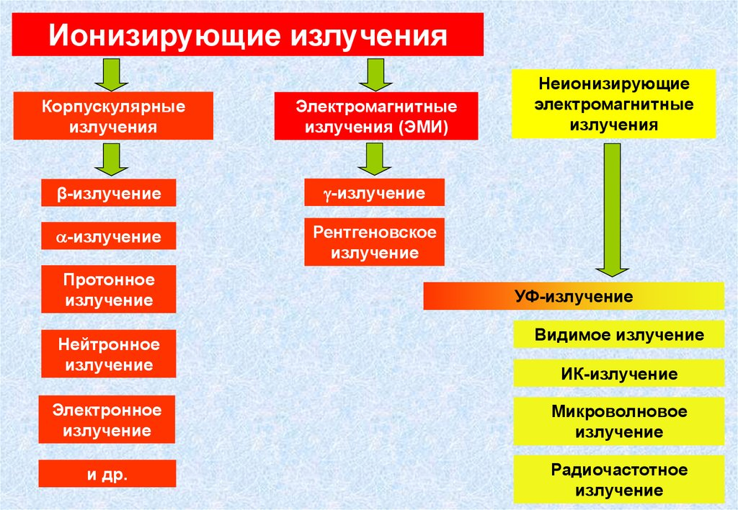

**Ионизирующее излучение** — называется излучение, которое, проходя через среду, вызывает ионизацию или возбуждение молекул среды. Ионизирующее излучение, так же как и электромагнитное, не воспринимается органами чувств человека. Поэтому оно особенно опасно, так как человек не знает, что он подвергается его воздействию. Ионизирующее излучение иначе называют **радиацией**.

Ионизирующее излучение - это вид энергии, высвобождаемой атомами в форме **электромагнитных волн** (гамма- или рентгеновское излучение) или **частиц** (нейтроны, бета или альфа). Спонтанный распад атомов называется **радиоактивностью**, а избыток возникающей при этом энергии является **формой ионизирующего излучения**. Нестабильные элементы, образующиеся при распаде и испускающие ионизирующее излучение, называются **радионуклидами**.

**Радиация** (в переводе с английского "radiation") - это поток частиц (альфа-частиц, бета-частиц, нейтронов) или электромагнитной энергии очень высоких частот (гамма- или рентгеновские лучи). Это излучение, которое применяется не только в отношении радиоактивности, но и для ряда других физических явлений, например: солнечная радиация, тепловая радиация и др.

Все радионуклиды уникальным образом идентифицируются по виду испускаемого ими излучения, энергии излучения и периоду полураспада.

Вещества состоят из мельчайших частиц химических элементов — **атомов**. Атом делим и имеет сложное строение. В центре атома химического элемента находится материальная частица, называемая **атомным ядром**, вокруг которой вращаются **электроны**. Большинство атомов химических элементов обладают большой устойчивостью, т. е. стабильностью. Однако у ряда известных в природе элементов ядра самопроизвольно распадаются. Такие элементы называются **радионуклидами**. Один и тот же элемент может иметь несколько радионуклидов. В этом случае их называют **радиоизотопами химического элемента**. Самопроизвольный распад радионуклидов сопровождается **радиоактивным излучением**.

Самопроизвольный распад ядер некоторых химических элементов (радионуклидов) называется **радиоактивностью**.

Радиоактивное излучение бывает различного вида: потоки частиц с высокой энергией, электромагнитная волна с частотой более 1,5 •1017 Гц.

**Радиоактивность** – излучение возбужденных ядер или самопроизвольное превращение неустойчивых атомных ядер в ядра других элементов, сопровождающееся испусканием частиц или γ-кванта (ов). Трансформация обычных нейтральных атомов в возбужденное состояние происходит под воздействием внешней энергии различного рода. Далее возбужденное ядро стремится снять избыточную энергию путем излучения (вылет альфа-частицы, электронов, протонов, гамма-квантов (фотонов), нейтронов), до достижения стабильного состояния. Многие тяжелые ядра (трансурановый ряд в таблице Менделеева - торий, уран, нептуний, плутоний и др.) изначально находятся в нестабильном состоянии. Они способны спонтанно распадаться. Этот процесс также сопровождается излучением. Такие ядра называются естественными радионуклидами.

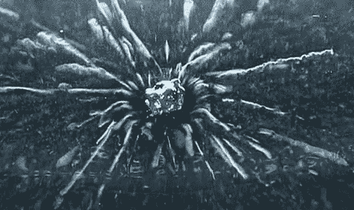

Испускаемые частицы бывают различных видов, но чаще всего испускаются **альфа-частицы** (α-излучение) и **бета-частицы** (β-излучение). Альфа-частица тяжелая и обладает высокой энергией, это ядро атома гелия. Бета-частица примерно в 7336 раз легче альфа-частицы, но может обладать также высокой энергией. Бета-излучение — это потоки электронов или позитронов.

Радиоактивное электромагнитное излучение (его также называют **фотонным** излучением) в зависимости от частоты волны бывает **рентгеновским** (1,5 • 1017...5 • 1019 Гц) и **гамма-излучением** (более 5 • 1019 Гц). Естественное излучение бывает только гамма-излучением. Рентгеновское излучение искусственное и возникает в электронно-лучевых трубках при напряжениях в десятки и сотни тысяч вольт.

Радионуклиды, испуская частицы, превращаются в другие радионуклиды и химические элементы. Радионуклиды распадаются с различной скоростью. Скорость распада радионуклидов называют **активностью**. Единицей измерения активности является **количество распадов в единицу времени**. Один распад в секунду носит специальное название **беккерель (Бк)**. Часто для измерения активности используется другая единица — **кюри (Ku)**, 1 Ku = 37 •109 Бк.

Одним из первых подробно изученных радионуклидов был радий-226. Его изучили впервые супруги Кюри, в честь которых и названа единица измерения активности. Количество распадов в секунду, происходящих в 1 г радия-226 (активность) равна 1 Ku.

**Период полураспада** — это время, необходимое для того, чтобы активность радионуклида в результате распада уменьшилась наполовину от его первоначальной величины. **Период полураспада радиоактивного элемента** — это время, в течение которого происходит распад половины его атомов. Оно может находиться в диапазоне от долей секунды до миллионов лет (например, период полураспада йода-131 составляет 8 дней, а период полураспада углерода-14 — 5730 лет, естественный радионуклид уран-238 имеет период полураспада около 4,5 миллиардов лет).

Итак: единицей измерения **активности является Беккерель (Бк)**. 1 Бк равен одному ядерному превращению в секунду. Кроме этого, **активность может измеряться в Кюри** (и) - специальная единица активности.

**1Ки = 3,7 × 10 10 Бк.**

Для количественной оценки ионизирующего действия рентгеновского и гамма - излучения в сухом атмосферном воздухе используется понятие **экспозиционной дозы.**

**Экспозиционная доза** представляет собой отношение полного заряда ионов одного знака, возникающих в малом объеме воздуха, к массе воздуха в этом объеме. За единицу этой дозы принимают **кулон на килограмм (Кл / кг)**. Применяется также внесистемная единица - **рентген (Р).**

Количество энергии излучения, поглощенное единицей массы облучаемого тела (тканями организма), называется **поглощенной дозой** и измеряется в системе СИ в **Греях (Гр)**.

**Внесистемная** Единица поглощенной дозы – **рад**,

**1 рад = 0,01 Дж/кг.**

Единица поглощенной дозы в системе **СИ** – грей, Гр,

**1 Гр=100 рад=1 Дж/кг**

Эта доза **не учитывает, какой вид излучения воздействовал на организм человека**. Если принять во внимание этот факт, то дозу следует умножить на коэффициент, отражающий способность излучения данного вида повреждать ткани организма. Пересчитанную таким образом дозу называют **эквивалентной дозой**; ее измеряют в системе СИ в единицах, называемых **зивертами (Зв).**

**Мощность эквивалентной дозы (или мощность дозы)** – это отношение эквивалентной дозы на промежуток времени ее измерения (экспозиции) единица измерения бэр/час, Зв/час, мкЗв/с и т.д.

Специальная единица **эквивалентной дозы – бэр** и его дольные единицы: миллибэр (мбэр) микробэр ( мкбэр) и т.д.,

**1 бэр = 0,01 Дж/кг.**

**1 Зв = 1 Дж/кг = 100 бэр.**

**1 мбэр = 1\*10-3 бэр; 1 мкбэр = 1\*10-6 бэр;**

**Бэр** - поглощенная доза любого вида излучения, которая вызывает равный биологический эффект с дозой в 1 рад рентгеновского излучения.

**Рад** - специальная единица поглощенной дозы зависит от свойств излучения и поглощающей среды.

**Доза эффективная** - величина, используемая как мера риска возникновения отдаленных последствий облучения всего тела человека и отдельных его органов с учетом их радиочувствительности. Она представляет собой **сумму произведений эквивалентной дозы в органе на соответствующий взвешивающий коэффициент для данного органа или ткани. Эта доза также измеряется в зивертах.**

**Поглощенная, эквивалентная, эффективная и экспозиционная дозы,** отнесенные к единице времени, носят название **мощности соответствующих доз.**

Условная связь системных единиц:

**100 Рад = 100 Бэр= 100 Р= 13 В= 1 Гр.**

Количество альфа- и бета-излучения определяется как плотности потока частиц с единицы площади, в единицу времени - a-частиц\*мин/см2, β-частиц\*мин/см2.

**Биологическое действие ионизирующих излучений**

Биологическое действие излучения зависит от числа образованных пар ионов или от связанной с ним величины - **поглощенной энергии**.

Ионизация живой ткани приводит к разрыву молекулярных связей и изменению химической структуры различных соединений. Изменение химического состава значительного числа молекул приводит к гибели клеток.

Под влиянием излучений в живой ткани происходит **расщепление воды на атомарный водород Н и гидроксильную группу ОН**, которые, обладая высокой активностью, вступают в соединение с другими молекулами ткани и образуют новые химические соединения, не свойственные здоровой ткани. В результате происходящих изменений нормальное течение **биохимических процессов и обмен веществ нарушается**.

Под влиянием ионизирующих излучений в организме происходит **торможение** функций кроветворных органов, нарушение нормальной свертываемости крови и увеличение хрупкости кровеносных сосудов, расстройство деятельности желудочно-кишечного тракта, истощение организма, снижение сопротивляемости организма инфекционным заболеваниям, увеличение числа белых кровяных телец (лейкоцитоз).

**Хроническая лучевая болезнь** может развиться при непрерывном или повторяющемся облучении в дозах, существенно ниже тех, которые вызывают острую форму. Наиболее характерными признаками хронической формы лучевой болезни являются изменения в крови, нарушения со стороны нервной системы, локальные поражения кожи, повреждения хрусталика глаза, снижение иммунитета.

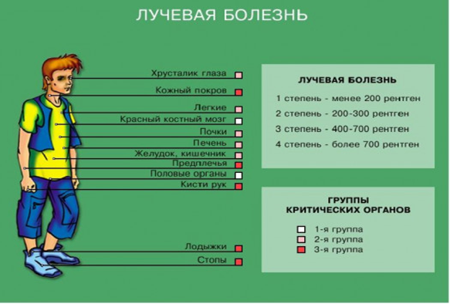

**Степень [воздействия радиации](http://www.grandars.ru/shkola/bezopasnost-zhiznedeyatelnosti/vozdeystvie-ioniziruyushchego-izlucheniya.html" \o "Воздействие ионизирующего излучения)** зависит от того, является облучение **внешним или внутренним**. Внутреннее облучение возможно при вдыхании, заглатывании радиоизотопов и проникновении их в организм человека через кожу. Некоторые вещества поглощаются и накапливаются в конкретных органах, что приводит к высоким локальным дозам радиации. Например, накапливающиеся в организме изотопы йода могут вызывать поражения щитовидной железы, редкоземельные элементы — опухоли печени, изотопы цезия, рубидия — опухоли мягких тканей. Внутреннее воздействие прекращается, когда радионуклид выводится из организма либо самопроизвольно (с экскрементами), либо в результате лечения.

**Внешнее радиоактивное заражение**может возникнуть, когда радиоактивный материал в воздухе (пыль, жидкость, аэрозоли) оседает на кожу или одежду. Такой радиоактивный материал часто можно удалить с тела простым мытьем.

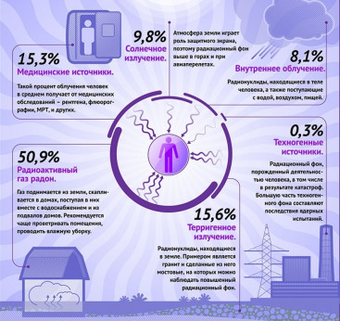

**Естественный фон** излучения состоит из космического излучения и излучения естественно - распределенных радиоактивных веществ. Естественный фон внешнего излучения на территории страны создает мощность эквивалентной дозы 0,36-1,8 мЗв в год, что соответствует мощности экспозиционной дозы 40-200 мР/год (по республике Узбекистан - среднемесячный уровень мощности экспозиционной дозы гамма-излучения в среднем по стране составил 0,16 микрозиверт в час и колебался от 0,08 мкзв/ч до 0,24 мкзв/ч. Предельно допустимый уровень мощности экспозиционной дозы составляет 0,30 мкзв/; фон в Москве 0,012 - 0,02 мР/час в Чернобыле было 15 мР/час).

Кроме естественного облучения, человек облучается и другими источниками, например, при производстве рентгеновских снимков черепа 0,8 - 6 Р; позвоночника 1,6 - 14,7 Р; легких (флюорография) 0,2 - 0,5 Р; грудной клетке при рентгеноскопии 4,7 - 19,5 Р; желудочно-кишечного тракта при рентгеноскопии 12 - 82 Р; зубов 3 - 5 Р.

Однократное облучение в дозе 25-50 бэр приводит к незначительным скоропроходящим изменениям в крови, при дозах облучения 80 - 120 бэр появляются печальные признаки лучевой болезни, но смертельный исход отсутствует. Острая лучевая болезнь развивается при однократном облучении 200-300 бэр, смертельный исход возможен в 50% случаев. Смертельный исход в 100% случаев наступает при дозах 550 - 700 бэр. Эти данные - когда лечение не проводится: существует ряд противолучевых препаратов, ослабляющих действие излучения.

Заболевания могут быть острыми и хроническими.

**Что вокруг нас радиоактивно**

Почти все, что нас окружает, даже сам человек. Естественная радиоактивность в какой-то мере является натуральной средой обитания человека, если она не превышает естественных уровней. На планете есть участки с повышенным относительно среднего уровня радиационного фона. Однако в большинстве случаев, каких-либо весомых отклонений в состоянии здоровья населения при этом не наблюдается, так как эта территория является их естественной средой обитания. Примером такого участка территории является, например, штат Керала в Индии.

Для истинной оценки, следует отличать :

* естественную, природную радиоактивность;
* техногенную, т.е. изменение радиоактивности среды обитания под влиянием человека (добыча ископаемых, выбросы и сбросы промышленных предприятий, аварийные ситуации и много другое).

Как правило, устранить элементы природной радиоактивности почти невозможно. Как можно избавиться от 40К калий, 226Ra радий, 232Th торий, 238U уран, которые повсюду распространены в земной коре и находятся практически во всем, что нас окружает, и даже в нас самих?

Из всех природных радионуклидов наибольшую опасность для здоровья человека представляют продукты распада природного урана (U-238) - радий (Ra-226) и радиоактивный газ радон (Ra-222). Главными «поставщиками» радия-226 в окружающую природную среду являются предприятия, занимающиеся добычей и переработкой различных ископаемых материалов: добыча и переработка урановых руд; нефти и газа; угольная промышленность; производство строительных материалов; предприятия энергетической промышленности и др.

Считается, что до 70% действия радиации на население связано с радоном в жилых зданиях.

Главным источником поступления радона в жилые здания являются (по мере возрастания значимости):

* водопроводная вода и бытовой газ;
* строительные материалы (щебень, гранит, мрамор, глина, шлаки, и др.);
* почва под зданиями.
* концентрируется в погребах, подвалах, цокольных этажах зданий, в шахтных горных выработках, и т.д.

Значительной составляющей природной радиоактивности является продукт распада радия-226 - радон-222.

Различные радиоизотопы используют в научных исследованиях, при диагностике технических объектов, в контрольно-измерительной аппаратуре и т. д. И наконец — ядерная энергетика. Ядерные энергетические установки используют на атомных электрических станциях (АЭС), ледоколах, кораблях, подводных лодках.

Ионизирующие излучения возникают при работе приборов, в основе действия которых лежат **радиоактивные изотопы**, при работе электровакуумных приборов, дисплеев и т.д.

**Меры и средства защиты от ионизирующих излучений**

Защита от ионизирующих излучений состоит из комплекса организационных и технических мер, осуществляемых путем экранирования источников излучения или рабочих мест, удаления источника от рабочих мест, сокращение времени облучения.

К организационным мерам относится:

* выбор радионуклидов с меньшим периодом полураспада:
* применение измерительных приборов большей точности:
* инструктажи с указанием порядка и правил проведения работ, обеспечивающих безопасность;
* применение специальных хранилищ для радиоактивных веществ;
* медицинский контроль за состоянием здоровья работающих.

Технические меры защиты заключаются в экранировании источников излучения или рабочих мест, при помощи которого можно снизить облучение на рабочем месте до заданного значения.

Альфа-частицы имеют небольшую длину пробега, поэтому слой воздуха в несколько сантиметров, одежда, резиновые перчатки являются достаточной защитой.

Для защиты от бета-излучений применяют материалы с небольшим атомным весом (плексиглас, алюминий). Для защиты от бета-излучений высоких энергий этими материалами облицовывают экраны из свинца, т.к. при прохождении бета-частиц через вещество возникает тормозное излучение в виде рентгеновского излучения.

Гамма-излучение и рентгеновское лучше всего поглощается материалами с большим атомным номером и высокой плотностью свинец, вольфрам).

Защитные экраны могут быть стационарные, передвижные, настольные, разборные.

Может быть использована в качестве технических мер защиты вытяжная вентиляция.

В качестве средств индивидуальной защиты от альфа и бета-излучений применяют индивидуальные защитные костюмы, средство защиты органов дыхания - изолирующие противогазы.

Для измерения уровней радиации и содержания радионуклидов в разных объектах применяются специальные средства измерения:

* для измерения мощности экспозиционной дозы гамма излучения, рентгеновского излучения, плотности потока альфа и бета-излучения, нейтронов, применяются дозиметры и поисковые дозиметры-радиометры разных типов;
* для определения вида радионуклида и его содержания в объектах окружающей среды применяются спектрометры ИИ, которые состоят из детектора излучения, анализатора и персонального компьютера с соответствующей программой для обработки спектра излучения.

В настоящее время присутствует большое количество дозиметров различного типа для решения различных задач радиационного контроля и имеющие широкие возможности.

**4.1. Рентгеновское волновое излучение**

В **1895** году **Вильгельм Рентген** сделал открытие, которое стало важной вехой в истории науки и, особенно, медицины. Рентген открыл новый вид излучения, которому дал название **Х-лучи**.

Уже **22 декабря 1895 года** Рентген сделал ***первый в истории снимок*** "*сквозь живую плоть*".

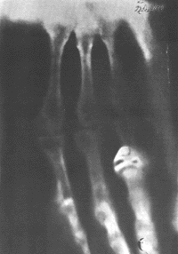

Рентгеновские лучи имеют ту же природу, что и лучи видимого света, т.е. являются электромагнитными волнами. Таким образом, рентгеновские лучи по своей природе одинаковы с радиоволнами, инфракрасными лучами, лучами видимого света и ультрафиолетовыми лучами. Разница между этими лучами только в том, что они имеют разную длину волны электромагнитных колебаний.

Среди перечисленных выше рентгеновские лучи имеют очень малую длину волны. Поэтому они требовали особых условий производства опыта для выявления преломления или отражения. Длину волны рентгеновских лучей измеряют очень маленькой единицей, называемой «ангстрем» (1Å=10-8 см, то есть равен сто миллионной доле сантиметра). Практически в диагностических аппаратах получаются лучи с длиной волны 0,1-0,8 Å.

Рентгеновское излучение лежит в диапазоне длин волн от 0,005—100 [нм](https://ru.wikipedia.org/wiki/%D0%9D%D0%BC" \o "Нм), что соответствует энергии квантов от 20эв до 1Мэв. Однако четких границ здесь нет; так, фотоны в синхротронном излучении (тормозном спектре) могут обладать энергией, большей 1 МэВ. Рентгеновский диапазон обычно делится на две части, l < 2Å соответствует жесткому излучению, а l > 2Å – мягкому.

Рентгеновские лучи обладают проникающей способностью, тем более сильной, чем жестче они (чем короче их длина волны). Это свойство послужило причиной широкого использования рентгеновского излучения в различных аппаратах, – от рентгеновского томографа в медицине до приборов количественного элементного анализа высокой точности.

Рентгеновские лучи – это электромагнитное излучение, которое возникает либо при торможении свободно движущейся заряженной частицы, либо при электронных переходах во внутренних оболочках атома.

Рентгеновские лучи производят сильное фотографическое действие. В люминофорах: сернистый цинк, платиносинеродистый барий, вольфрамовокислый кальций и др. – они возбуждают свечение, видимое глазом. С помощью таких веществ можно визуально обнаруживать появление рентгеновских лучей.

Интенсивность рентгеновского излучения может быть измерена как по степени фотографического действия, так и по иони­зации, производимой им в газообразных средах, в частности в воздухе. Чем интенсивнее излучение, тем большую ионизацию оно производит. В ионизационных камерах – приборах, предназначенных для измерения интенсивности ионизирующего излучения, создается электрическое поле такой величины, что все возникающие ионы отводятся к электродам.

Рентгеновское излучение является [ионизирующим](https://ru.wikipedia.org/wiki/%D0%98%D0%BE%D0%BD%D0%B8%D0%B7%D0%B8%D1%80%D1%83%D1%8E%D1%89%D0%B5%D0%B5_%D0%B8%D0%B7%D0%BB%D1%83%D1%87%D0%B5%D0%BD%D0%B8%D0%B5" \o "Ионизирующее излучение). Оно воздействует на [ткани живых организмов](https://ru.wikipedia.org/w/index.php?title=%D0%A2%D0%BA%D0%B0%D0%BD%D0%B8_%D0%B6%D0%B8%D0%B2%D1%8B%D1%85_%D0%BE%D1%80%D0%B3%D0%B0%D0%BD%D0%B8%D0%B7%D0%BC%D0%BE%D0%B2&action=edit&redlink=1" \o "Ткани живых организмов (страница отсутствует)) и может быть причиной [лучевой болезни](https://ru.wikipedia.org/wiki/%D0%9B%D1%83%D1%87%D0%B5%D0%B2%D0%B0%D1%8F_%D0%B1%D0%BE%D0%BB%D0%B5%D0%B7%D0%BD%D1%8C" \o "Лучевая болезнь), лучевых [ожогов](https://ru.wikipedia.org/wiki/%D0%9E%D0%B6%D0%BE%D0%B3" \o "Ожог) и [злокачественных опухолей](https://ru.wikipedia.org/wiki/%D0%97%D0%BB%D0%BE%D0%BA%D0%B0%D1%87%D0%B5%D1%81%D1%82%D0%B2%D0%B5%D0%BD%D0%BD%D0%B0%D1%8F_%D0%BE%D0%BF%D1%83%D1%85%D0%BE%D0%BB%D1%8C" \o "Злокачественная опухоль). По причине этого при работе с рентгеновским излучением необходимо соблюдать [меры защиты](https://ru.wikipedia.org/wiki/%D0%A0%D0%B0%D0%B4%D0%B8%D0%B0%D1%86%D0%B8%D0%BE%D0%BD%D0%BD%D0%B0%D1%8F_%D0%B1%D0%B5%D0%B7%D0%BE%D0%BF%D0%B0%D1%81%D0%BD%D0%BE%D1%81%D1%82%D1%8C_%D1%80%D0%B5%D0%BD%D1%82%D0%B3%D0%B5%D0%BD%D0%BE%D0%BB%D0%BE%D0%B3%D0%B8%D1%87%D0%B5%D1%81%D0%BA%D0%B8%D1%85_%D0%B8%D1%81%D1%81%D0%BB%D0%B5%D0%B4%D0%BE%D0%B2%D0%B0%D0%BD%D0%B8%D0%B9" \o "Радиационная безопасность рентгенологических исследований). Считается, что поражение прямо пропорционально [поглощённой дозе](https://ru.wikipedia.org/wiki/%D0%9F%D0%BE%D0%B3%D0%BB%D0%BE%D1%89%D1%91%D0%BD%D0%BD%D0%B0%D1%8F_%D0%B4%D0%BE%D0%B7%D0%B0" \o "Поглощённая доза) излучения. Рентгеновское излучение является [мутагенным](https://ru.wikipedia.org/wiki/%D0%9C%D1%83%D1%82%D0%B0%D1%86%D0%B8%D1%8F" \o "Мутация) фактором.

**4.2. γ-Излучение**

**Гамма-излучение** – это коротковолновое электромагнитное излучение (дли­на вол­ны λ⩽10–10 м, ко­роче, чем у рент­ге­нов­ско­го из­лу­че­ния), которое по своим свойствам подобно рентгеновскому, однако имеет значительно большую энергию и скорость (примерно равная скорости света) и вследствие этого ярко выраженными корпускулярными свойствами, т.е. ведет себя подобно потоку частиц – гамма квантов, или фотонов, основной диапазон энергий для природных нуклидов 0,1 – 2 МэВ.

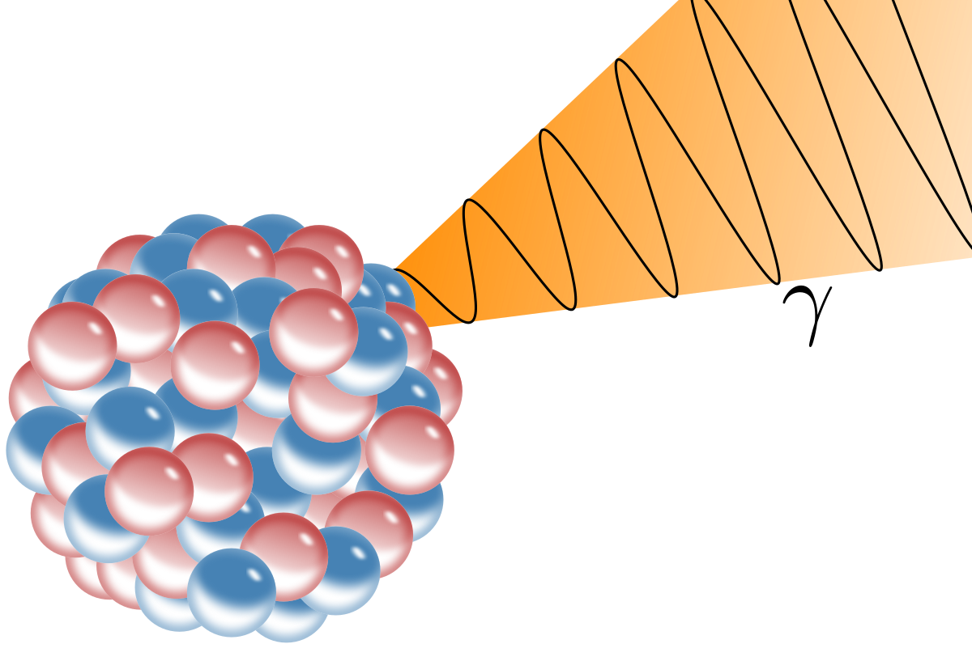

Источники гамма-излучения:

— космические лучи;

— источники ионизирующего излучения природного происхождения (радиоактивные руды и минералы, содержащие уран, торий, актиноуран, другие долгоживущие радионуклиды, не входящие в естественные радиоактивные ряды, например калий (40К), рубидий (87Rb), гадолиний (152Gd), гафний (174Hf)

— источники ионизирующего излучения искусственного происхождения (ядерные станции, ускорители и т.д.).

Гамма-лучи имеют наибольшую проникающую способность всех видов ионизирующего излучения. Соответственно, от них труднее защититься.

**Чем опасны гамма-лучи**

Естественное гамма-излучение вреда для здоровья человека практически не несет, т.к. оно минимально. Совсем другое – искусственные источники.

Благодаря чрезвычайно высокой проникающей способности, гамма-лучи легко проникают в живые клетки, вызывая их повреждение. При взаимодействии с клетками организма происходит резкое возбуждение атомов, их ионизация, в результате чего – начинает меняться структура молекул, возникают различные патологии, зло­ка­че­ст­вен­ным пе­ре­ро­ж­де­ни­ем кле­ток, раз­ви­ти­ем лей­ко­зов, ро­ж­де­ни­ем ге­не­ти­че­ски не­пол­но­цен­но­го по­том­ст­ва.

Наиболее уязвимыми к атаке гамма-лучей являются клетки кроветворной системы, пищеварительного тракта, лимфатических желез, половых органов и волосяных фолликул.

**Где применяется гамма-излучение**

Гамма-излучение применяют при стерилизации некоторых продуктов, медицинских инструментов, оборудования. Благодаря гамма-лучам определяют глубину скважин и устанавливают залегающие почвы в геологии (γ-каротаж). Кроме того, гамма-излучение используется в науке, технике, энергетике, медицине и тому подобное.

Защитить персонал от облучения искусственными источниками помогут классические методы защиты – временем, количеством, расстоянием. Это означает, что время работы в опасных местах должно быть ограничено. Кроме того, в случае необходимости должны применяться защитные материалы, такие как свинец, бетон, свинцовое стекло, сталь, обедненный уран и тому подобное. Пригодятся также средства индивидуальной защиты, манипуляторы, дистанционные инструменты.

Лучшим барьером для гамма-лучей является свинец, но его использование ограничивает низкая температура плавления. Поэтому в горячих точках чаще всего применяют вольфрам, тантал и железо.

* 1. **α-Излучение**

**Альфа-излучение (α-излучение)** – ионизирующее излучение, представляющее собой поток относительно тяжелых частиц (ядер гелия, состоящих из двух протонов и двух нейтронов), испускаемых при ядерных превращениях. Энергия α-частиц составляет порядка нескольких мегаэлектрон-вольт и различна для разных радионуклидов. При этом некоторые радионуклиды испускают α-частицы нескольких энергий.

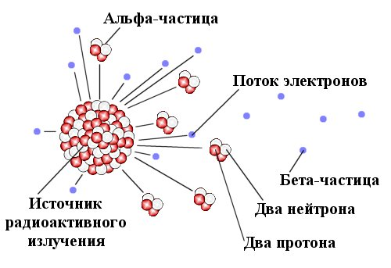

Этот вид излучения, имея малую длину пробега частиц, характеризуется слабой проникающей способностью, задерживаясь даже листком бумаги. Например, пробег α-частиц с энергией 4 МэВ в воздухе составляет 2,5 см, а в биологической ткани лишь 31 мкм. а их ионизирующая способность составляет 100000-250000 пар ионов (в среднем 30000 пар ионов на 1 см пробега).

Излучение практически не способно проникнуть через наружный слой кожи, образованный отмершими клетками. Поэтому α-излучение не опасно до тех пор, пока радиоактивные вещества, испускающие альфа-частицы, не попадут внутрь организма через органы дыхания, пищеварения или через открытые раны и ожоговые поверхности. Степень опасности радиоактивного вещества зависит от энергии испускаемых им частиц. Поскольку энергия ионизации одного атома составляет единицы–десятки электрон-вольт, каждая α-частица способна ионизировать до 100000 молекул внутри организма.

**Где встречается альфа-излучение**

1. При радиоактивном распаде естественных радионуклидов (изотопов, входящих в естественные радиоактивные ряды урана, тория, актиноурана, нептуния; отдельных долгоживущих изотопов), во время которого происходит выделение ядер гелия.
2. При попадании на Землю ядер гелия вместе с космическим излучением.
3. При проведении экспериментов в радиоизотопных лабораториях и на ускорителях заряженных частиц.
4. При использовании объектов ядерно-топливного цикла, в том числе ядерных реакторов, шахт, гидрометаллургических заводов и других источников излучения, используемых в научных и исследовательских целях.

**Особенности биологического воздействия:**

Человек не чувствует действия излучения на организм.

Характерные для лучевого заболевания поражения кожного покрова, недомогание проявляются не сразу, а спустя некоторое время.

Суммирование доз происходит скрыто.

Выявить альфа-частицы можно с помощью специальных приборов радиационного контроля: дозиметров, радиометров, спектрометров, предназначенных именно для этого типа излучения.

**Альфа-терапия**

Полученные учеными знания позволили разработать лечебную альфа-терапию. Спектр возможных процедур включает: радоновые ванны, питье радоновой воды, вдыхание воздуха с радоновым компонентом.

Медики считают, что применение в терапии альфа-частиц является более эффективным, чем бета-излучения. Для уничтожения раковых клеток процедур альфа-терапии нужно значительно меньше. Также данная терапия оказывает противовоспалительное, обезболивающее и успокаивающее действие, поэтому назначается пациентам при кожных заболеваниях, гинекологических, сердечно-сосудистых, а также при проблемах с опорно-двигательным аппаратом.

* 1. **β-излучение**

**Бета-излучение** – поток β-частиц (электронов и позитронов), обладающих большей проникающей способностью в сравнении с α-излучением. Испускаемые частицы имеют непрерывный энергетический спектр, распределяясь по энергии от нуля до определенного максимального значения, характерного для данного радионуклида. Максимальная энергия β-спектра различных радионуклидов лежит в интервале от нескольких кэВ до нескольких МэВ.

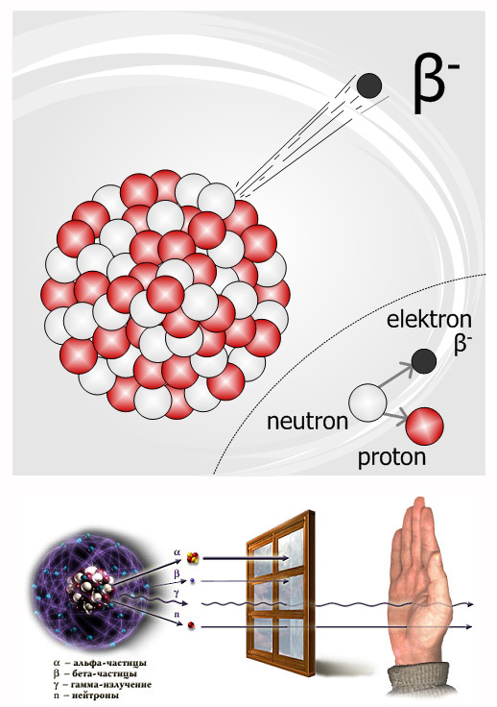

Природой созданы радиоактивные элементы, способные излучать исключительно β-лучи, например, тритий (3Н или Т), который является одним из изотопов водорода.

Наряду с естественным радиоактивным фоном, окружающий мир существует среди множества искусственно созданных источников ионизирующего излучения.

Техногенные аварии на ядерных объектах гражданского назначения: АЭС Три-Майл-Айленд в США, АЭС Фукусима Даичи в Японии, Чернобыльской АЭС в Украине привели к неконтролируемому поступлению в окружающую среду радионуклидов. В результате чего содержание изотопов, являющихся β-излучающими радионуклидами, таких как изотопы цезия (137Cs, 134Cs), стронция (90Sr), 3H и других, вырос в тысячу раз.

**Как бета-излучение воздействует на человека**

При попадании β-частиц на кожу человека может произойти ожог тканей. Степень повреждения при этом зависит от продолжительности облучения, его интенсивности и структуры ткани. Особенно страдают открытые участки тела и слизистые оболочки глаз.

Значительные повреждения получают внутренние органы при попадании β-излучающих радионуклидов внутрь организма. При этом происходит ионизация молекул, повреждения органических комплексов и ДНК. В случае длительного поступления значительного количества β-частиц или единовременно при попадании в тело очень сильной дозы – результат плачевный, ведь приводит к смерти.

**Защита от β-излучения**

Когда речь идет о людях, чья профессиональная деятельность, так или иначе, связана с источниками β-излучения, для их защиты и минимизации последствий негативного воздействия на организм предусмотрены определенные правила поведения:

1) Основная защита от β-излучения заключается в снижении его интенсивности, путем удаления от источника опасности на как можно большее расстояние и уменьшения продолжительности самого контакта с источником.

2) Защититься от внешнего воздействия β-лучей поможет специальная одежда, экраны из стекла, плексигласа, листового алюминия и других металлов.

3) Уберечь внутренние органы (легкие, желудочно-кишечный тракт) от поступления β-частиц вовнутрь организма можно, используя специальные средства защиты, – респираторы, повязки. Также действенным будет – ограничение потребления загрязненной воды и продуктов питания.

**Первая помощь при внешнем облучении и попадании бета-частиц вовнутрь организма**

* Срочно покинуть опасную зону и пройти дозиметрический контроль;
* Снять одежду и обувь;
* Загрязненную спецодежду передать для дальнейшей дезактивации;
* При загрязнении кожи необходимо обработать пораженный участок моющими средствами и смыть водой;
* В течение первых 30 мин — 1:00 после поступления в организм бета-частиц – принять препараты, стимулирующие рвотный рефлекс и слабительные средства;
* В дальнейшем использовать сорбенты и употреблять продукты питания, ускоряющие метаболизм организма.

**Лечебный эффект бета-лучей**

Так же, как и другие виды ионизирующего излучения, β-лучи находят широкое применение в медицине.

При лечении болезней кожи на проблемные участки накладываются аппликаторы, излучающие β-лучи. При злокачественных опухолях организма используют внутритканевую β-терапию, лечебный эффект которой достигается путем разрушительного действия β-лучей на патологически измененные ткани. Также в медицине используется радиоизотопная диагностика для выявления опухолей.

Пробег β-частиц в воздухе может достигать нескольких метров, а в биологической ткани нескольких сантиметров. Так, пробег электронов с энергией 4 МэВ в воздухе составляет 17,8 м, а в биологической ткани 2,6 см. Однако они легко задерживаются тонким листом металла. Как и источники α-излучения, β-активные радионуклиды более опасны при попадании внутрь организма.

* 1. **Нейтронное излучение**

**Нейтрон (n)** - элементарная частица с нулевым электрическим зарядом и массой, незначительно большей массы протона. Наряду с протоном под общим названием нуклон входит в состав атомных ядер.



Нейтронное излучение — это поток нейтронов. Поскольку нейтроны не имеют электрического заряда, они свободно взаимодействуют с ядрами атомов, вызывая ядерные реакции. Проникающая способность нейтронов зависит от их энергии и состава атомов вещества, с которыми они взаимодействуют.

**Нейтронное излучение** — поток нейтронов, которые преобразуют свою энергию в **упругих и неупругих взаимодействиях** с ядрами атомов.

При **неупругих взаимодействиях** возникает вторичное излучение, которое может состоять как из заряженных частиц, так и из гамма-квантов (гамма-излучения).

При **упругих взаимодействиях** возможна обычная ионизация вещества. Проникающая способность нейтронов большая.

Слой половинного ослабления легких материалов для нейтронного излучения в несколько раз меньше, чем для тяжелых. И наоборот, тяжелые материалы, например металлы, хуже ослабляют нейтронное излучение, чем гамма-излучение.

Лучшими для защиты от нейтронного излучения являются водородосодержащие материалы, то есть имеющие в своей химической формуле атомы водорода. Обычно применяют воду, парафин, полиэтилен. Кроме того, нейтронное излучение хорошо поглощается бором, бериллием, кадмием, графитом. Поскольку нейтронные излучения сопровождаются гамма-излучениями, необходимо применять многослойные экраны из различных материалов: свинец-полиэтилен, сталь — вода и т. д. В ряде случаев для одновременного поглощения нейтронного и гамма-излучений применяют водные растворы гидроксидов тяжелых металлов, например, гидроксид железа Fe(OH)3.

Облучаемые нейтронами вещества могут приобретать радиоактивные свойства, то есть получать так называемую наведенную радиоактивность. Нейтронное излучение образуется при работе ускорителей элементарных частиц, ядерных реакторов и т. д.

Тот факт, что реакторные нейтроны тепловых энергий имеют длины волн, сравнимые с межатомными расстояниями в веществе, делает их незаменимым инструментом для исследования конденсированных сред.

**В физике здоровья** нейтронное излучение является разновидностью радиационной опасности. Другой, более серьезной опасностью нейтронного излучения является активация нейтронов, способность нейтронного излучения вызывать радиоактивность в большинстве веществ, с которыми оно сталкивается, включая ткани тела. Это происходит за счет захвата нейтронов атомными ядрами, которые превращаются в другой нуклид, часто радионуклид. Этот процесс составляет большую часть радиоактивного материала, высвобождаемого в результате взрыва ядерного оружия .

1. <http://old.mitc.uz/upload/medialibrary/f91/f915a57025bcbd05dce61592717ea016.pdf> Таблица распределения радиочастот Республики Узбекистан [↑](#footnote-ref-0)